**PONTIFICIA UNIVERSIDAD CATÓLICA DEL PERÚ**

**INSTITUTO PARA LA CALIDAD**



**DIPLOMATURA DE ESTUDIO PROJECT MANAGEMENT**

**TRABAJO INTEGRADOR**

**Diseño y fabricación de un espesador de carbonato de litio**

**INTEGRANTES**

Callupe Espinoza, Luis Mateo

García Castillo, Bruno Fabian

Puma Cornejo, Darwin Rene

Ramos Quispe, Eder Roger

**Lima – Perú**

**2022**

**CONTENIDO**

1. ACTA DE CONSTITUCIÓN DEL PROYECTO 6

A. DESCRIPCIÓN DEL PROYECTO 6

B. JUSTIFICACIÓN DEL PROYECTO 6

C. OBJETIVOS MEDIBLES DEL PROYECTO 6

D. REQUERIMIENTOS DE ALTO NIVEL DEL PROYECTO 6

E. RESTRICCIONES DEL PROYECTO 6

F. FACTORES CRÍTICOS DE ÉXITO DEL PROYECTO 7

G. RIESGOS DE ALTO NIVEL 7

H. HITOS DEL PROYECTO 7

I. PRESUPUESTO DEL PROYECTO 8

J. CRITERIOS DE ACEPTACIÓN DEL PROYECTO 9

K. GERENTE DEL PROYECTO 9

L. PATROCINADOR DEL PROYECTO 9

M. REGISTRO DE SUPUESTOS 10

2. PLAN DE INVOLUCRAMIENTO DE LOS INTERESADOS 11

N. IDENTIFICACIÓN DE INTERESADOS 11

O. ESTRATEGIAS PARA GESTIONAR EL INVOLUCRAMIENTO DE LOS INTERESADOS 15

P. ACCIONES PARA MONITOREAR EL INVOLUCRAMIENTO DE LOS INTERESADOS 21

3. PLAN DE GESTIÓN DE CAMBIOS 27

A. ROLES DE LA GESTIÓN DE CAMBIOS 27

B. TIPOS DE CAMBIO 27

C. PROCESO GENERAL DE GESTIÓN DE CAMBIOS 28

D. PLAN DE CONTINGENCIA ANTE SOLICITUDES DE CAMBIO URGENTES 29

E. HERRAMIENTAS DE GESTIÓN DE CAMBIOS 30

4. PLAN DE GESTIÓN DEL ALCANCE 34

A. EDT 34

B. DESCRIPCIÓN DEL ALCANCE DEL PRODUCTO 34

C. DESCRIPCIÓN DE ACEPTACIÓN DEL PRODUCTO 35

D. ENTREGABLES DEL PROYECTO 35

E. EXCLUSIONES 35

F. RESTRICCIONES DEL PROYECTO 36

G. SUPUESTOS DEL PROYECTO 36

H. DICCIONARIO DEL PROYECTO 37

5. PLAN DE GESTIÓN DEL CRONOGRAMA 46

A. HERRAMIENTA DE PROGRAMACIÓN 46

B. UNIDADES DE MEDIDA 46

C. ENLACES CON PROCEDIMIENTOS DE LA ORGANIZACIÓN 47

D. MANTENIMIENTO DEL CRONOGRAMA DEL PROYECTO 47

E. UMBRALES DE CONTROL 48

F. CRONOGRAMA DEL PROYECTO 49

6. PLAN DE GESTIÓN DE COSTOS 50

A. UNIDADES DE MEDIDA PARA LAS ESTIMACIONES 50

B. ENLACES CON PROCEDIMIENTOS DE LA ORGANIZACIÓN 50

C. UMBRALES DE CONTROL PARA LA MEDICIÓN DE COSTOS 50

D. REGLAS DE VALOR GANADO 51

E. ESTIMACIONES DE COSTOS DE LAS ACTIVIDADES 51

F. LÍNEA BASE DE COSTOS 52

7. PLAN DE GESTIÓN DE LOS RECURSOS 54

A. ORGANIGRAMA DEL PROYECTO. 54

B. PERFIL DE LOS PUESTOS. 55

C. MATRIZ RACI 57

D. MATRIZ DEL PAQUETE DE TRABAJO TANQUE 57

E. ESTRUCTURA DE DESGLOSE DE RECURSOS (RBS). 60

F. ESTIMACIÓN DE LOS RECURSOS DE LAS ACTIVIDADES 60

G. ADQUIRIR RECURSOS 63

H. DESARROLLAR Y DIRIGIR EL EQUIPO 66

8. PLAN DE GESTIÓN DE LAS COMUNICACIONES 72

A. MÉTODO PARA REFINAR Y ACTUALIZAR EL PLAN DE COMUNICACIONES 72

B. RESTRICCIONES DE COMUNICACIÓN 72

C. MATRIZ DE COMUNICACIONES 74

9. PLAN DE GESTIÓN DE ADQUISICIONES 76

A. ANÁLISIS HACER/COMPRAR 76

B. ESTRATEGIA DE LAS ADQUISICIONES 76

C. ENUNCIADO DE TRABAJO RELATIVO A LAS ADQUISICIONES 76

D. DOCUMENTOS DE LA ADQUISICIÓN 76

E. CRITERIOS DE SELECCIÓN DE PROVEEDORES 79

10. METRICAS DE DESEMPEÑO DEL PROYECTO E INFORMES DEL PROYECTO 80

A. UMBRALES DE CONTROL 80

B. MÉTRICAS DE CALIDAD 81

C. REPORTE DE ESTADO DE LOS MIEMBROS DEL EQUIPO. 82

D. REPORTE DEL ESTADO DEL PROYECTO. 85

E. ANALISIS DE VARIACION. 88

F. ANÁLISIS DE VALOR GANADO. 91

G. AUDITORÍA DE RIESGOS 93

H. REPORTE DE ESTADO DE CONTRATISTAS 94

I. AUDITORÍA DE ADQUISICIONES 95

J. REPORTE DE CIERRE DEL CONTRATO 97

K. ACEPTACION DEL PRODUCTO 98

11. PLAN DE GESTIÓN DE RIESGOS 99

A. METODOLOGÍA 99

B. ROLES Y RESPONSABILIDADES 99

C. PRESUPUESTO 100

D. CATEGORIAS DE RIESGOS (RBS) 100

E. ESCALA DE IMPACTO 100

F. MATRIZ DE PROBABILIDAD E IMPACTO 102

G. REGISTRO DE RIESGOS 103

H. LISTA DE RIESGOS QUE REQUIEREN ANÁLISIS ADICIONAL (ROJOS) 103

I. LISTA DE SUPERVISIÓN (RIESGOS DE BAJA PRIORIDAD / VERDES) 104

J. LISTA DE RIESGOS RESIDUALES Y SECUNDARIOS 104

K. LISTA DE RIESGOS CUANTIFICADOS (VME2) 105

# ACTA DE CONSTITUCIÓN DEL PROYECTO

## DESCRIPCIÓN DEL PROYECTO

El proyecto consiste en el diseño y fabricación de un espesador de 18 m de diámetro y 56 toneladas. Nuestra organización, empresa metalmecánica, ha sido subcontratada por una multinacional de ingeniería para el suministro de un espesador. Con este proyecto, podremos consolidar las relaciones comerciales con nuestros socios estratégicos, y expandir nuestra cartera de clientes en el mercado local e internacional.

## JUSTIFICACIÓN DEL PROYECTO

* Obtener utilidad aproximada de por lo menos 20% para el proyecto.
* Expandir nuestra cartera de clientes en el mercado local.

## OBJETIVOS MEDIBLES DEL PROYECTO

● Diseñar y fabricar un espesador de 18 m de diámetro que cumpla con los especificado en el contrato sin superar los 110 días, y sin sobrepasar el costo de fabricación de 218K USD.

## REQUERIMIENTOS DE ALTO NIVEL DEL PROYECTO

● Cumplir con los estándares internacionales API 650, a solicitud del cliente, para el proceso de fabricación.

● Espesador de 18 m de diámetro y 56 toneladas en peso.

● Entregar el producto en el tiempo de 110 días y costo programado de 218k USD.

## RESTRICCIONES DEL PROYECTO

Las restricciones que han sido identificados y que pueden afectar el desarrollo del proyecto son las siguientes:

* La fabricación del espesador está bajo la norma API 650.
* Se requiere el documento de condiciones de operación para un diseño óptimo
* Se requieren los planos del cliente como punto de partida.
* Se debe tener los materiales de fabricación en tiempo y forma en taller según como mande el cronograma.
* Horario de trabajo de L-V de 8.00 a 17.00 y sábados de 8.00 a 13.00.
* El personal deberá contar con certificado de vacunación de 3° dosis.
* Todos los materiales e insumos de fabricación deberán contar con certificado de calidad.
* Los equipos de metrología no deberán exceder los 06 meses desde la última calibración.
* Todo trabajo a realizar deberá contar con un IPERC (Identificación de peligros, evaluación y control de riesgos).

## FACTORES CRÍTICOS DE ÉXITO DEL PROYECTO

* Entrega de productos cumpliendo con el alcance, tiempo y costo contractual.
* Fabricación de productos cumpliendo con estándares internacionales.
* Resguardo de la salud de los trabajadores mediante chequeos periódicos.
* Desarrollo del proyecto mediante un enfoque predictivo.
* Cumplimiento de las fechas contractuales de entrega mediante una gestión eficiente.
* Políticas de gestión de riesgo adecuadas para cada situación.
* Comunicación constante entre todos los niveles de la organización.
* Aplicación de metodologías para identificación y resolución de conflictos.

## RIESGOS DE ALTO NIVEL

* Reducción de alcance
* Porcentaje de avance del 0% con ingeniería para aprobación del cliente
* Incumplimiento del cronograma
* Cambio de sistema de pintura interior
* Costos elevados de operación de equipos de planta
* Costos afectados por factores externos

## HITOS DEL PROYECTO

Se muestran los hitos principales que rige el cronograma, en función al acuerdo contractual. La entrega de los componentes que conforman el clarificador es parcial; es fundamental cumplir con las fechas programadas, así mismo, determinar la ruta crítica.

|  |  |
| --- | --- |
| 10 octubre de 2022 | Contrato firmado y reunión de inicio de proyecto (KOM). |
| 20 octubre de 2022 | Envío de planos al 20% en peso, lista de suministro de materiales. |
| 15 noviembre de 2022 | Envío de planos al 40% en peso, reporte de avance. |
| 30 noviembre de 2022 | Entrega de casco e inicio del pre-ensamble. |
| 30 diciembre de 2022 | Entrega de estructura soporte e inicio de pre-ensamble. |
| 15 enero de 2023 | Entrega al 100% de planos. Entrega de pre-ensamble de casco y estructura soporte. |
| 15 febrero de 2023 | Entrega de pre-ensamble del puente. |
| 30 febrero de 2023 | Liberación en pintura de casco y estructura soporte, embalaje. |
| 15 marzo de 2023 | Liberación en pintura de puente y pasarela perimetral, embalaje. |
| 19 marzo de 2023 | Fin del proyecto. |

## PRESUPUESTO DEL PROYECTO

El presupuesto estimado para el proyecto es de 226 mil USD. Adicionalmente, en el gráfico siguiente se adjunta el estimado del costo total.

|  |  |
| --- | --- |
| **ESTRUCTURA DE COSTO LURIN** | **VALOR META** |
| **COSTOS DIRECTOS** |  |
| **MANO DE OBRA DIRECTA** | **20.204,45** |
| **MATERIALES** | **76.901,00** |
| **EQUIPOS Y HERRAMIENTAS** | **25.067,00** |
| **SUBCONTRATOS** | **1.221,00** |
| **COSTOS INDIRECTOS** |  |
| **MANO DE OBRA INDIRECTA** | **9.026,00** |
| **TRANSPORTE MATERIAL** | **2.746,00** |
| **GASTO GENERAL** | **275,00** |
| **DISTRIBUCION DE COSTOS INDIRECTOS** | **22.090,33** |
| **GASTOS OFICINA CENTRAL (AOC)** | **11.996,36** |
| **GASTOS FINANCIEROS** | **5.201,06** |
| **RIESGOS** | **9.500,00** |
| **PRECIO VENTA** | **217.329,48** |
| **TOTAL** | **226.829,48** |

## CRITERIOS DE ACEPTACIÓN DEL PROYECTO

* Cumplir con el IPT (Instructivo del plan de trabajo)
* Cumplir con las tolerancias en el preensamble según alcance.
* Los planos enviados al cliente deberán ser revisados y aprobados, para luego emitir los planos de fabricación.
* Cumplimiento con el embalaje para los despachos de los entregables.
* Cumplimiento con el granallado y pintura.
* Los procedimientos de fabricación son enviados y aprobados por el cliente.

## GERENTE DEL PROYECTO

El nombre del gerente del proyecto es Ronald Chumpitaz y fue asignado para este proyecto con el cargo que se indica.

## PATROCINADOR DEL PROYECTO

El sponsor del proyecto es Juan Jara, Gerente General de la empresa.

## REGISTRO DE SUPUESTOS

* El dólar no va a bajar a menos de 4.7 soles.
* Garantía de estabilidad política.
* La inflación no va a ser superior a 8% anual.
* Los equipos de planta funcional en óptimas condiciones.
* Los materiales para la fabricación son comerciales y en stock.
* El cliente no tiene participación activa dentro del proyecto.
* El registro de contagios por covid aumenta en los últimos meses, impactando en la MO.
* Trabajos adicionales generados durante el montaje en obra.
* El proveedor de pintura no cuenta con stock para el proyecto.

# PLAN DE INVOLUCRAMIENTO DE LOS INTERESADOS

## IDENTIFICACIÓN DE INTERESADOS

|  |  |  |  |  |
| --- | --- | --- | --- | --- |
| **N°** | **Interesado** | **Cargo en la Organización** | **Rol que desempeña** | **Principales Necesidades** |
| 1 | Juan Jara | Sponsor | El sponsor contribuye al proyecto aportando dinero, bienes materiales, alimentos, un lugar donde se desarrolla, promoción, o cualquier tipo de colaboración previamente pactada con el gerente del proyecto | Retorno de inversión y generar utilidad. |
| 2 | Ronald Chumpitaz | Gerente de Proyecto | Se encarga de la gestión del proyecto cumpliendo con la tres líneas bases. Elabora y define los objetivos, delega tareas a los líderes de áreas, administra y controla el presupuesto del proyecto y presenta los avances al cliente y/o sponsor del proyecto. | Que se cumpla los alcances del proyecto en el tiempo y costo establecido. |
| 3 | Juan Chávez | Control de documentos | Se encarga de recopilar todos los entregables como documentos, planos, solicitudes, permisos, etc. | Compilar toda la información del proyecto de manera organizada, y dentro de los plazos establecidos. |
| 4 | Lucio Coral | Control de Proyectos (Senior Expeditor) | Responsable de informar al gerente de proyecto sobre el cumplimiento del cronograma y recursos para el proyecto. Se encarga de realizar visitas a planta, registrar los avances según cronograma, y realiza informes sobre lo registrado en las visitas. Asimismo, firma los avances de trabajo que serán valorizados, y realiza seguimientos de ingeniería y calidad. | Que se cumpla el cronograma con el menor número de retrasos e inconformidades. |
| 5 | Cristian Cueva | Ingeniero de proyectos (Contratista) | Responsable del suministro de recursos para el proyecto. Coordina con los líderes de áreas sobre los avances de trabajos asegurándose en cumplir las tres líneas bases. Asimismo, prepara reportes semanales empleados de manera interna y externa. Brinda soporte al Senior Expeditor. | Cumplir con el cronograma contractural y controlar los costos de fabricación. |
| 6 | Michael Bolaños | Lider de SSOMA | Se encarga de liderar y ejecutar la investigación y análisis de causa de los accidentes de trabajo. Además, planifica, implementa y supervisa el plan anual del área para cumplir con los indicadores establecidos de seguridad. | Evitar accidentes e incidentes de trabajo durante el desarrollo del proyecto |
| 7 | Felix Aliaga | Ingeniero de SSOMA | Elaborar, actualizar y difundir el reglamento interno de seguridad y salud en el trabajo. Supervisa que las áreas cumplan con las medidas establecidas por SSOMA. Brinda soporte al líder de SSOMA. | Asegurar que todo el personal operativo y administrativo aplique las buenas prácticas en materias de seguridad, salud y medio ambiente. |
| 8 | Gianluca Lapadula | Lider de Area de Control de Calidad (Cliente) | Se encarga del cumplimiento de calidad antes, durante y después de la fabricación. Antes: Revisa los procedimientos de calidad (soldadura, pintura, otros). Durante: Revisa en campo el estado de los materiales (corrosión, deformación, control dimensional), el pre-ensamble y los procesos de soldadura. Después: Revisa los procesos de granallado y pintura. Su avance es controlado por el Gerente de Proyecto | Asegurar que los materiales cumplan con los estándares de calidad establecidos en el alcance así como los procesos de soldadura en base al AWS y recubrimiento por pintura |
| 9 | Jose Olaya | Ingeniero Control de Calidad (Contratista) | Elabora los procedimientos de fabricación y dossier de calidad. Responsable de la inspeccion en campo y recepcion de materiales. | Entregar los procedimientos y dossier de calidad en el tiempo contractual para evitar impactos en el proyecto. |
| 10 | Rafael Gonzales | Líder de Área de Fabricaciones | Se encarga de planificar el trabajo semanal asegurándose de no sufrir retrasos por escazes de recursos (humanos, herramientas e insumos). Además, se asegura que los productos fabricados cumplan con las especificaciones a fin de evitar retrasos. | Cumplir con los procedimientos de fabricación estipulados en el contrato dentro de los plazos establecidos. |
| 11 | Jose Gomez | Ingeniero de Fabricaciones | Responsable de llevar registro de avance de los paquetes de trabajo, y realiza reportes semanales de indicadores en materia de costos y tiempos. Brinda soporte al Líder del Área de Fabricaciones. | Asegurar que las fabricaciones se realicen sin contratiempos. |
| 12 | - | Operarios | Personal técnico de los diferentes procesos para la fabricación del tanque (habilitado, soldadura, granallado y pintado), que garantizan la realización de los diferentes paquetes de trabajo en sus distintas fases. | - |
| 13 | Luis Guadalupe | Líder de Área de Ingeniería (Cliente) | Diseña y elabora los planos de fabricación. El avance del proyecto está en función a los planos enviados a planta. | Corroborar que la estructura sea ensamblada correctamente y que no tenga desviaciones mayores a la tolerancia establecidas por la ASTM |
| 14 | Jerson Peralta | Ingeniero de diseño (Contratista) | Diseña y elabora los planos de fabricación. El avance del proyecto esta en función a los planos enviados a planta. | Cumplir con las normas de fabricación ASTM y soldadura AWS según instructuvo de fabricación del cliente. |
| 15 | - | Dibujantes | Personal técnico que en base a los planos de ingeniería proporcionados por el cliente desarrollan el modelo 3D y los posteriores planos de fabricación con soporte del Líder de Área de Ingeniería | - |
| 16 | Gonzalo Oyarce | Líder de Procura | Responsable del proceso de abastecimiento de insumos y herramientas del proyecto. Además, se encarga de controlar el proceso de evaluación y calificación de proveedores | Planificar y negociar las órdenes de compra con el menor impacto negativo para la organización. |
| 17 | Carlos Alcántara | Comprador Comercial | Da soporte al Líder de Procura. Realiza la gestión directa del proceso de compra de los insumos y herramientas. Asimismo, se encarga de hacer los primeros contactos con los proveedores y de realizar su evaluación y calificación. | Tener los materiales a tiempo para evitar retrasos en la fabricación. |
| 18 | Daniela Bazán | Proveedores | Se encarga de suministrar los materiales según la solicitud del comprador y despachar en los tiempos establecidos. | Cumplir con el homologamiento y cumplimiento de tiempos de entrega establecidos |
| 19 | Ricardo Gareca | Representante de la comunidad | No salir de los horarios establecidos de trabajo. Verificar que las obras no afecten el ecosistema de la comunidad. | Ser un intermediario entre la comunidad y la empresa comunicando las necesidades y/o restricciones que la comunidad exige |
| 20 | Pedro Castillo | Alcalde de la Municipalidad | Aprueba los permisos de operación de la planta. | Cumplir con toda la normativa municipal y legal asociado al desarrollo de obras de la comunidad |

## ESTRATEGIAS PARA GESTIONAR EL INVOLUCRAMIENTO DE LOS INTERESADOS

|  |  |  |  |  |  |  |
| --- | --- | --- | --- | --- | --- | --- |
| **N°** | **Interesado** | **Cargo en la Organización** | **Nivel actual de compromiso** | **Nivel deseado de compromiso** | **Sustentos para definir su grado de compromiso actual y futuro** | **Estrategias generales de Involucramiento** |
| 1 | Juan Jara | Sponsor | Promotor | Impulsor | Conocedor del proyecto y es constantemente informado de los indicadores por la gerencia.  Se desea que muestre una actitud de mayor compromiso ante las necesidades y mejoras del proyecto. | Programar reuniones adicionales con Líderes y cargos medios de las áreas operativas para que demostrar el sentir del personal respecto al proyecto. |
| 2 | Ronald Chumpitaz | Gerente de proyecto | Promotor | Impulsor | Realiza su trabajo, pero no le dedica tiempo suficiente debido a que tiene otros proyectos que supervisar.   Se desea que forme al equipo una mayor comunicación entre sus integrantes. Se desea mayor participación en el proyecto | Reuniones de exposición de avances, riesgos, restricciones. Realizar actividades de confraternidad entre los miembros del proyecto. Nivel de participación y toma de decisiones en las reuniones de revisión |
| 3 | Juan Chávez | Control de documentos | Resistente | Promotor | Es resistente en hacer seguimiento a las consultas realizadas por fabricación. Debido al escaso recurso de mano de obra, el proyecto tiene un alto riesgo de no cumplir con la entrega según el cronograma contractual.   Se desea el seguimiento de las respuestas a las consultas para informar en la reunión de seguimiento. | Incorporarlo en las reuniones de avance, mostrar los indicadores de producción SPI. Mostrar el impacto de las demoras en las respuestas a las consultas de fabricación. |
| 4 | Lucio Coral | Control de Proyectos (Senior Expeditor) | Neutral | Promotor | El expeditor hace seguimiento al proyecto en base a los acuerdos y alcances contractuales. Participa cuando realiza la visita a planta y en reuniones de avance.  Se desea una mayor participación para anticiparse a posibles retrasos en el cronograma. | Invitarlo a mayor frecuencia de visitas técnicas en la planta para que tenga un seguimiento más actualizado. Pequeñas reuniones en persona mostrando en avance real y las dificultades del proyecto. |
| 5 | Cristian Cueva | Ingeniero de proyectos (Contratista) | Promotor | Impulsor | No promueve las metodologías agiles, su trabajo es metódico y no es partidario al cambio.   Se espera la implementación de las metodologías agiles y poder optimizar los procesos ante cualquier dificultad que se presente además de sacar el máximo provecho a todos los recursos. | Debe llevar una capacitación en metodología ágil a la par del desarrollo del proyecto. Realizar reuniones semanales con el equipo para que puedan adaptarse poco a poco al cambio además de que puedan trasladar cualquier inquietud relacionada al avance del proyecto. |
| 6 | Gianluca Lapadula | Lider de Area de Control de Calidad (Cliente) | Promotor | Impulsor | Encargado únicamente de verificar la calidad del avance de cada etapa finalizada de fabricación. De haber un error de calidad el proceso se repite.  Para evitar contratiempos por reprocesos ayudaría un mayor proactivismo en el seguimiento de las actividades a fin de anticiparse ante posibles errores en la fabricación. | Mayor flexibilidad en la liberación de fabricaciones en base a tolerancias de normas internacionales. Mayor comunicación con la organización para consensuar sobre los requerimientos que puedan no cumplirse con precisión. |
| 7 | Jose Olaya | Ingeniero Control de Calidad (Contratista) | Neutral | Promotor | Solo se rige al instructivo de control de calidad contractual.  Que haga seguimiento de la calidad durante el proceso de fabricación y evitar reprocesos | Capacitación continua en materia de gestión de proyectos para comunicarse con su personal de una manera más eficiente de modo que pueda captar de una mejor manera las inquietudes del personal y pueda dar la solución en los plazos debidos y hacer el seguimiento respectivo |
| 8 | Luis Guadalupe | Líder de Área de Ingeniería (Cliente) | Promotor | Impulsor | Responsable de revisar y aprobar los planos de fabricación del proyecto, así como de responder a las consultas de fabricación a los cambios de material o procedimientos.  Se desea una mayor proactividad en cuanto a las respuestas sobre modificaciones en la fabricación, y elaboración de planos más eficientes. | Reuniones para comunicar los retrasos causados por las demoras en las respuestas. Solicitar acción inmediata al problema. |
| 9 | Jerson Peralta | Ingeniero de diseño (Contratista) | Neutral | Promotor | En base a los documentos proporcionados por el cliente, solo se encarga de generar los entregables sin proponer mejoras que puedan hacer más optimo el producto final en beneficio del proyecto.   Se espera que sea más proactivo junto con su equipo de trabajo, proponga soluciones sustentadas para que puedan ser rápidamente aprobadas por el cliente | Educación y Comunicación para que el equipo de trabajo entienda que este cambio de metodología será beneficioso para el personal ya que será más competitivo en el mercado. Participación, todo el equipo debe estar involucrado de modo que todos sean capaces de aportar sugerencias y elegir la más optima |
| 10 | Gonzalos Oyarce | Líder de Procura | Neutral | Promotor | Realiza la gestión de licitaciones para adquisición de recursos y negocia con los proveedores las mejores condiciones en beneficio del proyecto.  Se desea que tenga una mayor productividad en cuanto al seguimiento de adquisiciones y que informe constantemente sobre el estatus de las solicitudes. | Implementar herramientas de seguimiento de actividades que reduzcan la necesidad de realizar constantes reuniones. |
| 11 | Carlos Alcántara | Comprador Comercial | Desconocedor | Neutral | Se encarga, entre otras cosas, de realizar la gestión de adquicisiones solicitadas por el personal a cargo de los proyectos sin entrar a mayor detalle del destino final y sin tener en consideración los plazos de entrega.  Que demuestre mayor interés en conocer el tipo de proyecto ejecutado y estar al tanto del cronograma del mismo. | Participación en las reuniones internas donde se discuta sobre el avance del proyecto, e identificar las fechas importantes con la finalidad de anticiparse a la gestión de adquisiciones que pudieran generar retrasos. |
| 12 | Daniela Bazán | Proveedores | Resistente | Promotor | El proveedor no está convencido de las condiciones de pagos y cortos tiempos de entrega de los suministros.   Mejore los tiempos de entrega de los suministros y que incremente su línea de crédito. | Incrementar su grado de conocimiento del proyecto. Firmar compromisos de fiel cumplimiento en los tiempos de pagos y suministro. |
| 13 | Ricardo Gareca | Representante de la comunidad | Desinformado | Neutral | Constantes reclamos por parte de la comunidad sobre los proyectos a ejecutar. Muestra desconfianza, su posición está en contra del inicio del proyecto.   Se desea mayor conocimiento del proyecto. | Convocar a una mesa de diálogo entre los representantes del proyecto y la comunidad. Incrementar su grado de conocimiento del proyecto y los beneficios que traerá para la comunidad. |
| 14 | Pedro Castillo | Alcalde de la Municipalidad | Desinformado | Neutral | Recepciona los reclamos de la comunidad y solicita las licencias respectivas a la contratista.   Se espera que el alcalde se mantenga neutral cuando tenga en su poder todos los permisos correspondientes | Se convocará al alcalde junto a los representantes de la comunidad y los representantes del proyecto, esto con la finalidad de informar sobre las actividades que se realizará en los horarios adecuados, de modo que no se perjudique la tranquilidad de los vecinos |

## ACCIONES PARA MONITOREAR EL INVOLUCRAMIENTO DE LOS INTERESADOS

|  |  |  |
| --- | --- | --- |
| **Interesado** |  | **Clasificación** |
| Sponsor |  | 4 Dominante |
| **Acciones para gestionar o monitorear interesados** | **Tipo de Acción de gestión del cambio** | **Efectos deseados de estas acciones** |
| Reuniones cara a cara con el contratista | Educación y comunicación  Participación | Aumento del nivel de confianza  Involucramiento en la toma de decisiones |
| Realizar actividades de confraternidad | Comunicación | Generar alianzas comerciales estratégicas. |

|  |  |  |
| --- | --- | --- |
| **Interesado** |  | **Clasificación** |
| Gerente de proyecto |  | 7 Critico |
| **Acciones para gestionar o monitorear interesados** | **Tipo de Acción de gestión del cambio** | **Efectos deseados de estas acciones** |
| Reuniones de exposición de avances, riesgos, restricciones | Educación y comunicación  Participación | Involucramiento en la toma de decisiones  Brindar apoyo en decisiones más rápidas |
| Realizar actividades de confraternidad | Educación y comunicación | Aumento del nivel de confianza  Comunicación más fluida |
| Nivel de participación y toma de decisiones en las reuniones de revisión | Participación  Comunicación | Monitorear el nivel de compromiso actual  Conocer sus expectativas |

|  |  |  |
| --- | --- | --- |
| **Interesado** |  | **Clasificación** |
| Control de Proyectos (Senior Expeditor) |  | 7 Critico |
| **Acciones para gestionar o monitorear interesados** | **Tipo de Acción de gestión del cambio** | **Efectos deseados de estas acciones** |
| Reunión con el Ing. Calidad y Diseño | Educación y comunicación | Tener alineados el avance para evitar retrasos en el cronograma |
| Reuniónes en planta | Participación | Tener actualizado el avance y anticiparse a riesgos de construcción |

|  |  |  |
| --- | --- | --- |
| **Interesado** |  | **Clasificación** |
| Líder de ingeniería |  | 4 Dominante |
| **Acciones para gestionar o monitorear interesados** | **Tipo de Acción de gestión del cambio** | **Efectos deseados de estas acciones** |
| Reunión de sinceramiento de compromisos | Participación  Justicia | Agilizar las respuestas ante consultas sobre variantes de fabricación con respecto al plano  Visibilizar cómo afecta al cronograma las respuestas tardías  Firmar compromisos |
| Invitación a actividades de confraternidad de la empresa | Educación y comunicación | Aumentar nivel de confianza  Establecer otros medios de comunicación más informales y rápidos |

|  |  |  |
| --- | --- | --- |
| **Interesado** |  | **Clasificación** |
| Líder de control de calidad |  | 7 Critico |
| **Acciones para gestionar o monitorear interesados** | **Tipo de Acción de gestión del cambio** | **Efectos deseados de estas acciones** |
| Reuniones cara a cara | Apoyo y compromiso | Aumentar el nivel de flexibilidad para la liberación de fabricaciones |
| Realizar exposiciones informativas | Justicia | Brindar claridad sobre las tolerancias empleadas de acuerdo a norma |
| Invitación a actividades de confraternidad de la empresa | Educación y comunicación | Aumentar nivel de confianza  Reducir estrés laboral |

|  |  |  |
| --- | --- | --- |
| **Interesado** |  | **Clasificación** |
| Jefe de procura |  | 2 Discrecional |
| **Acciones para gestionar o monitorear interesados** | **Tipo de Acción de gestión del cambio** | **Efectos deseados de estas acciones** |
| Reuniones para exposición de objetivos del proyecto | Educación  Participación | Visibilizar los hitos del proyecto y su dependencia con las compras  Aumentar el nivel de empatía |
| Salidas de confraternidad después del horario de trabajo | Educación y comunicación | Reducir el desentendimiento entre áreas de trabajo  Aumentar el nivel de compañerismo |

|  |  |  |
| --- | --- | --- |
| **Interesado** |  | **Clasificación** |
| Proveedores |  | 1 Inactivo |
| **Acciones para gestionar o monitorear interesados** | **Tipo de Acción de gestión del cambio** | **Efectos deseados de estas acciones** |
| Reuniones para presentar un cronograma de pagos. | Educación y comunicación | Aumento el nivel de confianza del proveedor. Atención más eficiente y rápida |
| Incorporar como proveedores principales | Participación | Facilidad en los tramites de compra |

|  |  |  |
| --- | --- | --- |
| **Interesado** |  | **Clasificación** |
| Control documentario |  | 2 Discrecional |
| **Acciones para gestionar o monitorear interesados** | **Tipo de Acción de gestión del cambio** | **Efectos deseados de estas acciones** |
| Reuniones de avance del proyecto. | Educación  Participación | Mayor conocimiento del proyecto  Impacto en el cronograma por demoras a consultas de fabricación |
| Controlar los tiempos en demora de respuestas | Educación y comunicación | Impactar en los entregables del proyecto |

|  |  |  |
| --- | --- | --- |
| **Interesado** |  | **Clasificación** |
| Representante de la comunidad |  | 3 Demandante |
| **Acciones para gestionar o monitorear interesados** | **Tipo de Acción de gestión del cambio** | **Efectos deseados de estas acciones** |
| Reunión de presentación del proyecto | Educación y comunicación | Convencer sobre los beneficios del proyecto. |
| Reuniones de confraternidad | Educación y comunicación | aumentar los niveles de confianza con la comunidad. |
| Incorporarlo al comité de apoyo social. | Participación | Asuma responsabilidades del proyecto. |

|  |  |  |
| --- | --- | --- |
| **Interesado** |  | **Clasificación** |
| Alcalde de la municipalidad |  | 7 Critico |
| **Acciones para gestionar o monitorear interesados** | **Tipo de Acción de gestión del cambio** | **Efectos deseados de estas acciones** |
| Tramitar los permisos de funcionamiento | Justicia | Ser considerado una empresa responsable |
| Reuniones de confraternidad | Educación y comunicación | Aumentar la confianza con a la municipalidad |

|  |  |  |
| --- | --- | --- |
| **Interesado** |  | **Clasificación** |
| Ingeniero de proyectos (Contratista) |  | 7 Critico |
| **Acciones para gestionar o monitorear interesados** | **Tipo de Acción de gestión del cambio** | **Efectos deseados de estas acciones** |
| Reuniones para presentación de avances en tiempo y costo | Comunicación  Participación | Involucramiento en la toma de decisiones  Levantar cualquier restricción o acordar fechas para tal fin |
| Realizar actividades de confraternidad | Educación y comunicación | Mejorar la comunicación y confianza de los involucrados |
| Participación y toma de decisiones en las reuniones de presentación de avance | Participación | Monitorear el nivel de compromiso actual  Conocer sus expectativas |

|  |  |  |
| --- | --- | --- |
| **Interesado** |  | **Clasificación** |
| Ingeniero Control de Calidad (Contratista) |  | 4 Dominante |
| **Acciones para gestionar o monitorear interesados** | **Tipo de Acción de gestión del cambio** | **Efectos deseados de estas acciones** |
| Reuniones para comunicar restricciones y dar soluciones | Comunicación  Apoyo y Compromiso | Involucramiento en la solución de problemas  Capacitaciones para anticiparse a cualquier no conformidad |
| Participación de todo el personal para optimizar los procesos | Participación | Se optimizarán los tiempos de cada proceso y por ende la del proyecto |

|  |  |  |
| --- | --- | --- |
| **Interesado** |  | **Clasificación** |
| Ingeniero de diseño (Contratista) |  | 4 Dominante |
| **Acciones para gestionar o monitorear interesados** | **Tipo de Acción de gestión del cambio** | **Efectos deseados de estas acciones** |
| Reuniones cara a cara | Participación | Entrega de planos de fabricación lo más pronto posible |
| Capacitaciones para mejorar habilidades duras | Apoyo y Compromiso | Aumentar eficiencia en la elaboración de planos de fabricación |

# PLAN DE GESTIÓN DE CAMBIOS

## ROLES DE LA GESTIÓN DE CAMBIOS

|  |  |  |
| --- | --- | --- |
| **Nombre del Rol** | **Responsabilidades** | **Niveles de Autoridad** |
| Gerente de Proyectos | Asimilar las solicitudes de cambio solicitadas por los interesados, evaluarlas con su área involucrada para luego informar al cliente sobre los impactos que puede suscitar | Debe brindar recomendaciones sobre las solicitudes de cambio |
| Líder del área de Control de Calidad | Recepciona las solicitudes de cambio del área de fabricaciones del contratista y debe evaluar si está dentro de los estándares internacionales solicitados por el cliente. | Autorizar o rechazar la solicitud de cambio |
| Líder del área de Ingeniería | Recepciona las solicitudes de cambio del área de fabricaciones del contratista y debe evaluar si es técnicamente factible | Autorizar o rechazar la solicitud de cambio |

## TIPOS DE CAMBIO

**Cambio** **bajo** : Aprobado por el líder de cada área

**Cambio** **medio** : Aprobado por el líder de cada área

**Cambio** **alto** : Aprobado por el Comité de Control de Cambios

|  |  |  |
| --- | --- | --- |
| **TIPO DE CAMBIO** | **PERIODO** | **COSTO** |
| Bajo | 1 a 3 días | Menor a 1000 USD |
| Medio | 4 a 10 días | Entre 1000 USD a 5000 USD |
| Alto | Mayor a 10 días | Mayor a 5000 USD |

## PROCESO GENERAL DE GESTIÓN DE CAMBIOS

|  |  |
| --- | --- |
| **PROCESO GENERAL DE GESTIÓN DE CAMBIOS** | |
| **SOLICITUD DE CAMBIOS:** | - El responsable del área se contacta con el Sponsor cada vez que requiera una solicitud de cambio que pueda ocasionar cambios en sus entregables  - Entrevista al Sponsor y levanta información detallada sobre lo que desea.  - Formaliza la iniciativa de cambio elaborando la Solicitud respectiva usando el formato OC. Presenta la Solicitud de Cambio al Gerente de Proyectos para su revisión. |
| **VERIFICAR SOLICITUD DE**  **CAMBIOS:** | - El Gerente de Proyectos y el equipo de gestión de proyecto revisan la Solicitud de cambio con el fin de establecer los requerimientos y las razones por las cuales se originó la iniciativa de cambio  - Verifica que en la Solicitud de Cambios aparezca toda la información que se necesita para evaluar el impacto que ocasionará  - Coloca aportes a la Solicitud de Cambio si es necesario.  - Registra la solicitud en el Log de Control de Solicitudes de Cambio. |
| **EVALUAR IMPACTOS:** | - El Gerente de Proyectos y el equipo de gestión de proyectos, en coordinación con las diferentes áreas, evalúa todos los impactos sobre las líneas base del proyecto, las otras áreas afectadas de la empresa, y subcontratistas si las hubiera.  - Coloca en la Solicitud de Cambio los impactos que se calculó.  - Realiza recomendaciones con respecto a la Solicitud de Cambio  - Registra el estado de la solicitud en el Log de Control de Solicitudes de Cambio |
| **TOMAR DECISIÓN Y**  **REPLANIFICAR:** | - El comité de control de cambios, asociado al tipo de cambio, va a tomar la decisión de: aprobarla, rechazarla, o diferirla, total o parcialmente.  - En caso de no poder llegar a un acuerdo el Sponsor tiene el voto definitivo.  - Tomada la decisión, el Gerente de Proyectos actualiza el estado de la solicitud en el Log de Control de Solicitudes de Cambio. |
| **IMPLANTAR EL CAMBIO:** | - El Gerente de Proyectos en coordinación con su control de proyectos y líder de cada área afectada, re-planifican el proyecto para poder implantar el cambio aprobado.  - Comunica los resultados de la re-planificación a los stakeholders involucrados.  - Coordina con el Equipo de Proyecto las estrategias para poder ejecutar la nueva versión de Plan de Proyecto.  - Actualiza el estado de la solicitud en el Log de Control de Solicitudes de Cambio.  - Se monitorea el estatus de los entregables afectados.  - Se comunica al sponsor las acciones a tomar y resultados de este cambio. |
| **CONCLUIR EL PROCESO DE CAMBIO:** | El Gerente de Proyectos monitorea y verifica si el proceso de cambio se está llevando a cabo  Actualiza toda la documentación respectiva  Genera las Lecciones Aprendidas que sean adecuadas. |

## PLAN DE CONTINGENCIA ANTE SOLICITUDES DE CAMBIO URGENTES

Entiéndase que los cambios urgentes están referidos a los cambios de tipo alto. Ello debido a que puede afectar significativamente en costo y tiempo a lo planificado.

1. Acciones a tomar por el Gerente de Proyectos
2. Se debe registrar la Solicitud de Cambio
3. Revisar Solicitud de Cambio
4. Se debe evaluar los impactos en las diferentes áreas
5. El Gerente de Proyecto toma la decisión en consenso con el Sponsor, o en su defecto es el Sponsor el que toma la decisión final
6. Se comunica la decisión a los Stakeholder
7. Implantar el cambio y hacerle seguimiento.
8. Formaliza el Cambio con toda la documentación respectiva
9. Se concluye el Cambio

## HERRAMIENTAS DE GESTIÓN DE CAMBIOS

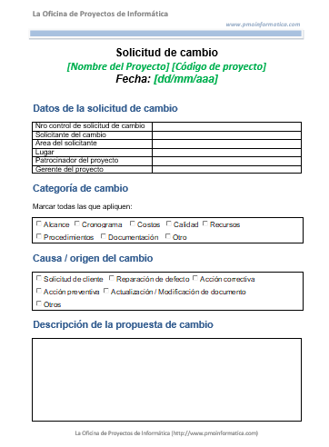

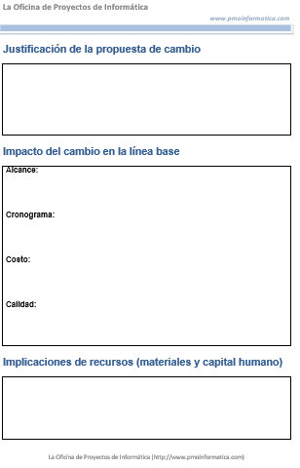

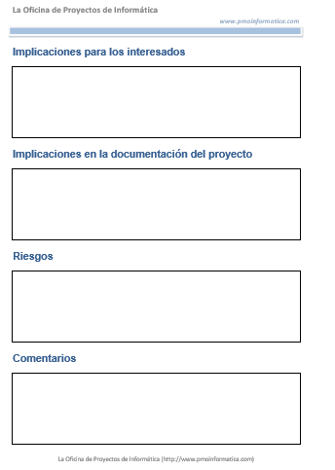

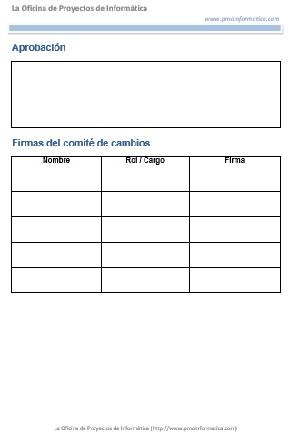

# PLAN DE GESTIÓN DEL ALCANCE

## EDT



## DESCRIPCIÓN DEL ALCANCE DEL PRODUCTO

|  |  |
| --- | --- |
| **Requisitos** | **Características** |
| Debe ser fabricado de acero ASTM A36 | Debe cumplir con las propiedades mecánicas Esf. Fluencia = 250 MPa |
| Debe cumplir los procedimientos de soldadura bajo norma AWS | Estandarizar los procedimientos de soldadura que cumplan los parámetros de operación. |
| Debe cumplir con los parámetros de condiciones ambientales para la aplicación de pintura. | Los entregables serán pintados en un ambiente aislado, con una temperatura constante y libre de contaminantes. |
| Debe contar con las dimensiones establecidas. | Los planos de fabricación están en unidades del sistema anglosajón. |

## DESCRIPCIÓN DE ACEPTACIÓN DEL PRODUCTO

|  |  |
| --- | --- |
| **Conceptos** | **Criterios de aceptación** |
| 1. Técnicos | El producto será fabricado empleando productos y recomendaciones según normas API, AISC, ASTM, entre otros. |
| 1. De calidad | El producto debe cumplir con las condiciones de calidad establecidas por el cliente. |
| 1. Administrativos | Seguir los procedimientos indicados por la metodología de gestión de proyectos |

## ENTREGABLES DEL PROYECTO

|  |  |
| --- | --- |
| **Fase de proyecto** | **Productos entregables** |
| Ingeniería | Planos de fabricación y montaje |
| Adquisición | Certificados de calidad del material adquirido. |
| Habilitado | Inspección de medidas. |
| Soldadura | Ensayos no destructivos de la soldadura. |
| Pintura | Inspección de la superficie rugosa y prueba de adherencia. |

## EXCLUSIONES

|  |
| --- |
| No incluye el suministro de sistemas hidráulicos y/o motores. |
| Los entregables son entregados puesto sobre camión para su despacho, no incluye transporte. |
| Todo cambio de diseño o material será valorizado e impactará con la fecha de entrega. |
| Las consultas de diseño deberán ser respondidas en 3 días. |
| No se incluye suministro de pernos, tuercas y arandelas. |

## RESTRICCIONES DEL PROYECTO

|  |  |
| --- | --- |
| **Internos a la organización** | **Ambientales o externos a la organización** |
| La fabricación del espesador está bajo la norma API 650. | El control y disposición de residuos seguirá los lineamientos ambientales dispuestos por el MINAM. |
| El horario de trabajo de lunes a viernes será de 08:00 a 17:00 y los días sábados de 08:00 a 13:00. | La contratación de personal administrativo y planta adicional se realizará cumpliendo con las leyes y derechos del trabajador dispuestos por el MTPE. |
| Se debe tener los materiales de fabricación en tiempo y forma en taller según como mande el cronograma. |  |
| El personal deberá contar con certificado de vacunación de 3° dosis. |  |
| El personal deberá contar con certificado de vacunación de 3° dosis.  Todos los materiales e insumos de fabricación deberán contar con certificado de calidad. |  |
| Los equipos de metrología no deberán exceder los 06 meses desde la última calibración. |  |

## SUPUESTOS DEL PROYECTO

|  |  |
| --- | --- |
| **Internos a la organización** | **Ambientales o externos a la organización** |
| Los equipos de planta funcional en óptimas condiciones. | Garantía de estabilidad política. |
| Los materiales para la fabricación son comerciales y en stock. | La inflación no va a ser superior a 8% anual. |
| El cliente no tiene participación activa dentro del proyecto. | El dólar no va a bajar a menos de 4.7 soles. |

## DICCIONARIO DEL PROYECTO

|  |  |  |
| --- | --- | --- |
| **DICCIONARIO DEL PROYECTO** | | |
| **Nombre del proyecto** | | **Siglas del proyecto** |
| Diseño y fabricación de un espesador | | DFE |
| **Especificación de paquetes de trabajo del EDT** | | |
| **Tanque** | * 1. Revisión de diseño | Absolver dudas del diseño del tanque y proponer alternativas que faciliten y reduzcan costos de fabricación.  Se llevarán reuniones cara a cara con el cliente para definir los parámetros de diseño deseados y proponer modificaciones en el diseño según sea el avance de fabricación.  Será realizado por el equipo de ingeniería de la contrata y aprobado por el ingeniero de diseño del cliente. |
| 1.2 Adquisición | Solicitar los insumos y herramientas requeridos para la fabricación del tanque.  Se realiza la solicitud de compra de materiales y herramientas con el proveedor de precio más competitivo, y que ofrezca certificados de calidad de los productos ofrecidos.  Será realizado por el área de compras de la contrata y será aprobado por el jefe de procura de la contrata. |
| 1.3 Ingeniería | Desarrollar los planos de fabricación del tanque y realizar modificaciones al diseño original.  Partiendo de la ingeniería básica entregada por el cliente, se realizará la ingeniería de detalle, con el cual se obtendrán los planos de fabricación. Asimismo, cualquier oportunidad de mejora del diseño se evaluará y propondrá al cliente.  Será realizado por el área de ingeniería de la contrata y aprobado por el jefe de ingeniería de la contrata o cliente según sea el caso. |
| 1.4 Habilitado | Realizar la modificación física de la materia prima para alcanzar las dimensiones requeridas para la fabricación y/o ensamble del tanque.  El personal operativo se encargará de revisar los planos de fabricación y verificar las dimensiones de los perfiles y planchas de acero requeridas para el soldado o ensamble del tanque.  Será realizado por el área de operaciones y aprobado por el ingeniero de control de calidad de la contrata. |
| 1.5 Soldadura | Realizar la unión de componentes de acero habilitados que componen al tanque como un todo.  Partiendo de los planos de ensamble, el personal se encargará de armar y soldar los elementos que se encuentren habilitados, y verificará que las dimensiones del ensamble se encuentren dentro de los límites definidos por la norma o el cliente.  Será realizado por el área de operaciones y aprobado por el ingeniero de control de calidad de la contrata y/o ingeniero de calidad del cliente según sea el caso. |
| 1.6 Granallado | Obtener una superficie blanca en el acero trabajado mediante limpieza mecánica.  Se realizará una limpieza abrasiva a las superficies de los aceros trabajados empleando herramientas para granallado, y con la finalidad de dejar un acero apto para su posterior pintado.  Será realizado por el área de operaciones y aprobado por el ingeniero de control de calidad de la contrata y/o ingeniero de calidad del cliente según sea el caso. |
| 1.7 Pintura | Aplicar la pintura de color y espesor según especificación.  Los ensambles realizados y que se encuentren granallados serán pintados cumpliendo con el RAL especificado por el cliente y el espesor recomendado o definido en el alcance.  Será realizado por el área de operaciones y aprobado por el ingeniero de control de calidad de la contrata y/o ingeniero de calidad del cliente según sea el caso. |
| **Estructura** | 2.1 Revisión de diseño | Absolver dudas del diseño de la estructura y proponer alternativas que faciliten y reduzcan costos de fabricación.  Se llevarán reuniones cara a cara con el cliente para definir los parámetros de diseño deseados y proponer modificaciones en el diseño según sea el avance de fabricación.  Será realizado por el equipo de ingeniería de la contrata y aprobado por el ingeniero de diseño del cliente. |
| 2.2 Adquisición | Solicitar los insumos y herramientas requeridos para la fabricación de la estructura.  Se realiza la solicitud de compra de materiales y herramientas con el proveedor de precio más competitivo, y que ofrezca certificados de calidad de los productos ofrecidos.  Será realizado por el área de compras de la contrata y será aprobado por el jefe de procura de la contrata. |
| 2.3 Ingeniería | Desarrollar los planos de fabricación de la estructura y realizar modificaciones al diseño original.  Partiendo de la ingeniería básica entregada por el cliente, se realizará la ingeniería de detalle, con el cual se obtendrán los planos de fabricación. Asimismo, cualquier oportunidad de mejora del diseño se evaluará y propondrá al cliente.  Será realizado por el área de ingeniería de la contrata y aprobado por el jefe de ingeniería de la contrata o cliente según sea el caso. |
| 2.4 Habilitado | Realizar la modificación física de la materia prima para alcanzar las dimensiones requeridas para la fabricación y/o ensamble del tanque.  El personal operativo se encargará de revisar los planos de fabricación y verificar las dimensiones de los perfiles y planchas de acero requeridas para el soldado o ensamble del tanque.  Será realizado por el área de operaciones y aprobado por el ingeniero de control de calidad de la contrata. |
| 2.5 Soldadura | Realizar la unión de componentes de acero habilitados que componen la estructura como un todo.  Partiendo de los planos de ensamble, el personal se encargará de armar y soldar los elementos que se encuentren habilitados, y verificará que las dimensiones del ensamble se encuentren dentro de los límites definidos por la norma o el cliente.  Será realizado por el área de operaciones y aprobado por el ingeniero de control de calidad de la contrata y/o ingeniero de calidad del cliente según sea el caso. |
| 2.6 Granallado | Obtener una superficie blanca en el acero trabajado mediante limpieza mecánica.  Se realizará una limpieza abrasiva a las superficies de los aceros trabajados empleando herramientas para granallado, y con la finalidad de dejar un acero apto para su posterior pintado.  Será realizado por el área de operaciones y aprobado por el ingeniero de control de calidad de la contrata y/o ingeniero de calidad del cliente según sea el caso. |
| 2.7 Pintura | Aplicar la pintura de color y espesor según especificación.  Los ensambles realizados y que se encuentren granallados serán pintados cumpliendo con el RAL especificado por el cliente y el espesor recomendado o definido en el alcance.  Será realizado por el área de operaciones y aprobado por el ingeniero de control de calidad de la contrata y/o ingeniero de calidad del cliente según sea el caso. |
| **Puente y plataforma** | 3.1 Revisión de diseño | Absolver dudas del diseño del puente y plataforma y proponer alternativas que faciliten y reduzcan costos de fabricación.  Se llevarán reuniones cara a cara con el cliente para definir los parámetros de diseño deseados y proponer modificaciones en el diseño según sea el avance de fabricación.  Será realizado por el equipo de ingeniería de la contrata y aprobado por el ingeniero de diseño del cliente. |
| 3.2 Adquisición | Solicitar los insumos y herramientas requeridos para la fabricación del puente y plataforma.  Se realiza la solicitud de compra de materiales y herramientas con el proveedor de precio más competitivo, y que ofrezca certificados de calidad de los productos ofrecidos.  Será realizado por el área de compras de la contrata y será aprobado por el jefe de procura de la contrata. |
| 3.3 Ingeniería | Desarrollar los planos de fabricación del puente y plataforma y realizar modificaciones al diseño original.  Partiendo de la ingeniería básica entregada por el cliente, se realizará la ingeniería de detalle, con el cual se obtendrán los planos de fabricación. Asimismo, cualquier oportunidad de mejora del diseño se evaluará y propondrá al cliente.  Será realizado por el área de ingeniería de la contrata y aprobado por el jefe de ingeniería de la contrata o cliente según sea el caso. |
| 3.4 Habilitado | Realizar la modificación física de la materia prima para alcanzar las dimensiones requeridas para la fabricación y/o ensamble del puente y plataforma.  El personal operativo se encargará de revisar los planos de fabricación y verificar las dimensiones de los perfiles y planchas de acero requeridas para el soldado o ensamble del tanque.  Será realizado por el área de operaciones y aprobado por el ingeniero de control de calidad de la contrata. |
| 3.5 Soldadura | Realizar la unión de componentes de acero habilitados que componen al puente y plataforma como un todo.  Partiendo de los planos de ensamble, el personal se encargará de armar y soldar los elementos que se encuentren habilitados, y verificará que las dimensiones del ensamble se encuentren dentro de los límites definidos por la norma o el cliente.  Será realizado por el área de operaciones y aprobado por el ingeniero de control de calidad de la contrata y/o ingeniero de calidad del cliente según sea el caso. |
| 3.6 Granallado | Obtener una superficie blanca en el acero trabajado mediante limpieza mecánica.  Se realizará una limpieza abrasiva a las superficies de los aceros trabajados empleando herramientas para granallado, y con la finalidad de dejar un acero apto para su posterior pintado.  Será realizado por el área de operaciones y aprobado por el ingeniero de control de calidad de la contrata y/o ingeniero de calidad del cliente según sea el caso. |
| 3.7 Pintura | Aplicar la pintura de color y espesor según especificación.  Los ensambles realizados y que se encuentren granallados serán pintados cumpliendo con el RAL especificado por el cliente y el espesor recomendado o definido en el alcance.  Será realizado por el área de operaciones y aprobado por el ingeniero de control de calidad de la contrata y/o ingeniero de calidad del cliente según sea el caso. |
| **Pasarela perimetral** | 4.1 Revisión de diseño | Absolver dudas del diseño de la pasarela perimetral y proponer alternativas que faciliten y reduzcan costos de fabricación.  Se llevarán reuniones cara a cara con el cliente para definir los parámetros de diseño deseados y proponer modificaciones en el diseño según sea el avance de fabricación.  Será realizado por el equipo de ingeniería de la contrata y aprobado por el ingeniero de diseño del cliente. |
| 4.2 Adquisición | Solicitar los insumos y herramientas requeridos para la fabricación de la pasarela perimetral.  Se realiza la solicitud de compra de materiales y herramientas con el proveedor de precio más competitivo, y que ofrezca certificados de calidad de los productos ofrecidos.  Será realizado por el área de compras de la contrata y será aprobado por el jefe de procura de la contrata. |
| 4.3 Ingeniería | Desarrollar los planos de fabricación de la pasarela perimetral y realizar modificaciones al diseño original.  Partiendo de la ingeniería básica entregada por el cliente, se realizará la ingeniería de detalle, con el cual se obtendrán los planos de fabricación. Asimismo, cualquier oportunidad de mejora del diseño se evaluará y propondrá al cliente.  Será realizado por el área de ingeniería de la contrata y aprobado por el jefe de ingeniería de la contrata o cliente según sea el caso. |
| 4.4 Habilitado | Realizar la modificación física de la materia prima para alcanzar las dimensiones requeridas para la fabricación y/o ensamble de la pasarela perimetral.  El personal operativo se encargará de revisar los planos de fabricación y verificar las dimensiones de los perfiles y planchas de acero requeridas para el soldado o ensamble del tanque.  Será realizado por el área de operaciones y aprobado por el ingeniero de control de calidad de la contrata. |
| 4.5 Soldadura | Realizar la unión de componentes de acero habilitados que componen a la pasarela perimetral como un todo.  Partiendo de los planos de ensamble, el personal se encargará de armar y soldar los elementos que se encuentren habilitados, y verificará que las dimensiones del ensamble se encuentren dentro de los límites definidos por la norma o el cliente.  Será realizado por el área de operaciones y aprobado por el ingeniero de control de calidad de la contrata y/o ingeniero de calidad del cliente según sea el caso. |
| 4.6 Granallado | Obtener una superficie blanca en el acero trabajado mediante limpieza mecánica.  Se realizará una limpieza abrasiva a las superficies de los aceros trabajados empleando herramientas para granallado, y con la finalidad de dejar un acero apto para su posterior pintado.  Será realizado por el área de operaciones y aprobado por el ingeniero de control de calidad de la contrata y/o ingeniero de calidad del cliente según sea el caso. |
| 4.7 Pintura | Aplicar la pintura de color y espesor según especificación.  Los ensambles realizados y que se encuentren granallados serán pintados cumpliendo con el RAL especificado por el cliente y el espesor recomendado o definido en el alcance.  Será realizado por el área de operaciones y aprobado por el ingeniero de control de calidad de la contrata y/o ingeniero de calidad del cliente según sea el caso. |
| **Gestión del proyecto** | 5.1 Acta de constitución / | Definir en alto nivel el alcance, tiempo y costo del proyecto a partir del requerimiento del cliente.  La organización llevará a cabo reuniones con el cliente a fin de definir los requerimientos de alto nivel del proyecto, y de esta manera elaborar la propuesta técnica – económica.  Será realizado por el gerente comercial y aprobado con el gerente de proyectos del cliente. |
| 5.2 Alcance técnico - económico | Elaborar una propuesta formal donde se detalle el alcance brindado al proyecto, especificación del cronograma, propuesta económica y exclusiones.  A partir de las primeras reuniones con el cliente, la organización elabora el alcance técnico – económico del proyecto, el cual será evaluado por el cliente y dará su aprobación o solicitará modificaciones según sea el caso.  Será realizado por el gerente comercial y aprobado por el gerente de proyectos del cliente. |
|  | 5.3 Reporte de avances | Dar conocimiento del avance del proyecto a las partes interesadas de la organización y cliente.  El avance del proyecto será medido por medio de indicadores obtenidos en tiempo real, y serán reportados a la gerencia de la organización y el cliente.  Será realizado por el gerente de proyectos de la organización y aprobado por el gerente de proyectos del cliente. |
|  | 5.4 Acta de conformidad del producto | Reconocer que el alcance del proyecto ha sido cumplido en su totalidad.  Para dar cierre al proyecto, los entregables del producto deberán contar con documentación técnica que certifique que el producto ha sido fabricado cumpliendo con la calidad establecida contractualmente.  Será realizado por el gerente de proyectos de la organización y aprobado por el gerente de proyectos del cliente. |

# PLAN DE GESTIÓN DEL CRONOGRAMA

## HERRAMIENTA DE PROGRAMACIÓN

1. **¿Dónde está la herramienta de programación?**

Para la realización del Cronograma se utilizó el Ms Project 2019 y el proyecto se guarda en la nube del Sharepoint los cuales es compartido con el personal de la organización.

1. **¿Quién tiene acceso a ella para poder verla?**

Por parte del cliente el Gerente de proyectos, Control de Proyectos (Senior Expeditor); por parte del contratista el Ingeniero de Proyectos y el Ingeniero de control de calidad.

1. **¿Quién tiene acceso o permiso para cambiar o modificarlo?**

Únicamente tiene permiso de cambiar el Control de Proyectos (Senior Expeditor) por parte del cliente ya que él es quien dirige el proyecto y todos los cambios del cronograma tienen que pasar por su aprobación.

## UNIDADES DE MEDIDA

El horario laboral es de lunes a viernes de 8:00h a 18:00h y sábados de 8:00 a 13:00h, se respetan los feriados declarados por el estado. Las actividades que están registradas en el cronograma van a estar horas con una precisión de 0 decimales y días con una precisión de un decimal. a continuación, se muestra una tabla que representa el horario laboral de los trabajadores:

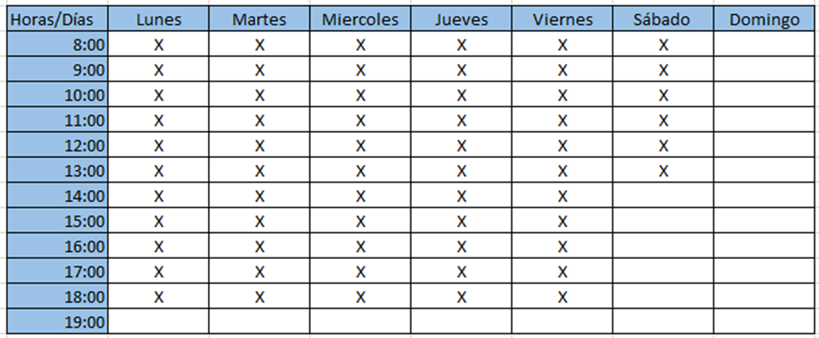

## ENLACES CON PROCEDIMIENTOS DE LA ORGANIZACIÓN

1. **Si requiero adquisiciones, cómo voy a enlazar mis tiempos del proyecto con los tiempos de logística**

Dentro del cronograma se está incluyendo las actividades de adquisiciones de materia prima y de herramientas los cuales están calculados en 40 días hábiles.

1. **Si requiero contrataciones de personas, cómo voy a enlazar mis tiempos con los tiempos de RRHH.**

Para este caso ya existe el personal de la empresa que va a elaborar el proyecto, también se ha tercerizado servicios que se marca como hitos en el cronograma

1. **Si requiero control de calidad, cómo voy a enlazar mis tiempos con los tiempos del departamento de control de calidad.**

Se incluye en el cronograma las visitas del Senior Expeditor para la aprobación y liberación de piezas, se realiza un control de calidad antes de la liberación de piezas los cuales están indicados en el cronograma

## MANTENIMIENTO DEL CRONOGRAMA DEL PROYECTO

Para actualizar el cronograma se realizarán reuniones de seguimiento semanales con Control de Proyectos (Senior Expeditor) e Ingeniero de Proyectos (Contratista). De estas reuniones el Control de Proyectos (Senior Expeditor) tiene como control de avance el cronograma de toneladas/semana sobre el metal trabajado, de este cronograma obtiene el indicador del SPI y CPI.

## UMBRALES DE CONTROL

Se definió los umbrales de control del SPI y CPI según se muestra la siguiente tabla siendo el límite inferior 0.9 y el límite superior 1.15, en caso los indicadores sobrepasen el límite superior se realizarán las acciones a tomar según lo indica la tabla.

|  |  |  |  |
| --- | --- | --- | --- |
| **Indicador** | **Límite inferior** | **Límite superior** | **Acciones** |
| SPI | 0.9 | 1.15 | Control de Proyectos (Senior Expeditor) realiza la validación en campo del motivo por el cual los indicadores se han reducido. Tales como ausencias de personal, escasez de recursos, entre otros. Su función principal es facilitar los requerimientos de acuerdo a la necesidad del proyecto. |
| CPI | 0.9 | 1.1 |

## CRONOGRAMA DEL PROYECTO

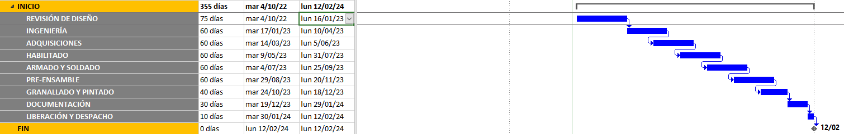

# PLAN DE GESTIÓN DE COSTOS

## UNIDADES DE MEDIDA PARA LAS ESTIMACIONES

Para el control de costos, se han considerado los siguientes indicadores que miden el costo de material, costos de las horas hombre invertidas en el proyecto, el ratio que indica la producción de los operarios, el costo de equipos en función al tiempo empleado de su uso y finalmente, el consumo de pintura durante el recubrimiento de los entregables. Cabe mencionar que tanto el acero como la pintura, son los principales recursos que pueden impactar significativamente la utilidad del proyecto.

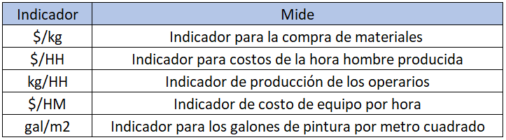

## ENLACES CON PROCEDIMIENTOS DE LA ORGANIZACIÓN

Al iniciar el proyecto, por procedimiento indica realizar un presupuesto meta, el cual, implica reducir los costos de fabricación y procedimientos para elevar las utilidades ya establecidas en la propuesta comercial presentada al cliente. Este análisis consiste en afinar los tiempos de fabricación, costos de materiales, costo de máquinas, costo de consumibles y costo de pintura, se adjunta en el trabajo la hoja Excel del presupuesto meta.

## UMBRALES DE CONTROL PARA LA MEDICIÓN DE COSTOS

Para los controles costos y tiempo se han empleado los indicadores SPI y CPI. El SPI (indicador que mide el trabajo programado vs el trabajo real) es el indicador que se presenta semanalmente al cliente con el cual se muestra el avance según el contrato. Se acuerdo, de presentarse dos semanas con el SPI menos a 1, se llamará a una reunión de gerencia donde se tomará sobre las acciones a tomar para mejorar la eficiencia de proyecto y que este cumpla los tiempos de entrega, por otro lado, el límite superior refleja la fuerza laboral que se ha asignado al proyecto.

El CPI (indicador que mide el costo proyecto vs el costo ya consumido al proyecto), este indicador se revisa semanalmente de forma interna, las acciones a tomar si es que el indicador es menor a 1, son de evaluar el costo de los recursos, revisar si las horas hombre empleadas en el trabajo planificado han sido altas por algún reproceso o falta de equipos. Los cambios para este indicador son inmediatos, logrando mejorar al siguiente mes.

|  |  |  |
| --- | --- | --- |
| **Indicador** | **Límite inferior** | **Límite superior** |
| SPI | 0.9 | 1.15 |
| CPI | 0.9 | 1.1 |

## REGLAS DE VALOR GANADO

Para el control del valor ganado, se tomarán en cuenta los siguientes criterios de medición.

El valor ganado será aplicado a nivel de entregables

El % a reconocer será del % en función de revisión de avance físico consensuado entre las partes.

## ESTIMACIONES DE COSTOS DE LAS ACTIVIDADES

Los costos estimados para las actividades realizadas en los entregables se muestran a continuación. Los indicadores usados para calcular los costos estimados son valores históricos de la empresa. Los tiempos asignados a cada actividad, así como los recursos, son calculados en la hoja según los procedimientos de la organización.

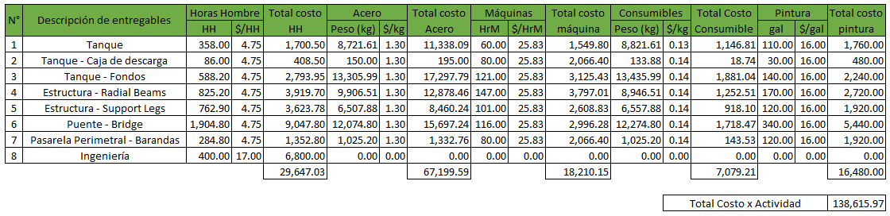

## LÍNEA BASE DE COSTOS

Para definir la línea base de costo, es decir el Costo del Proyecto, se incluyen los costos de todos los paquetes de trabajo, los costos indirectos y los costos de reserva de gestión.

De acuerdo al cronograma elaborado de nuestro proyecto y al presupuesto proyectado elaboramos el siguiente cuadro donde distribuimos el presupuesto asignado para los entregables y dividido en el periodo de tiempo de acuerdo al cronograma.

Según el gráfico elaborado podemos deducir que el segundo mes del cronograma es donde se realiza el consumo del 47,61% del presupuesto debido a que se destina hacia las compras de materiales y herramientas para el proyecto.

Luego, parte del presupuesto se destina hacia la mano de obra y otra para el despacho del proyecto.

Finalmente, el límite de financiamiento mensual se estima como el promedio del costo total del proyecto entre la duración total del mismo.

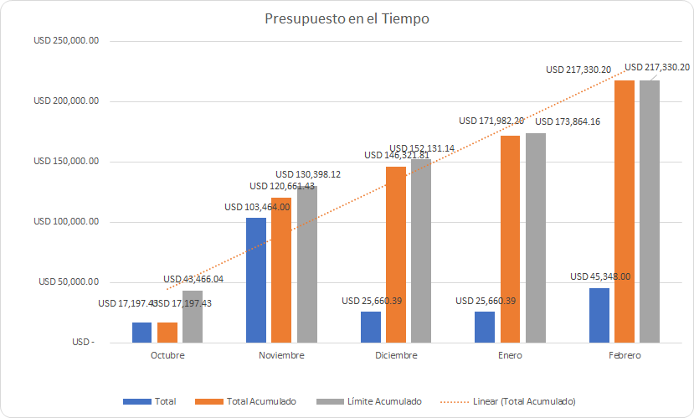

|  |  |  |
| --- | --- | --- |
|  | VALOR | UNIDAD |
| TANQUE | 85249,72 | $ |
| Revisión de Diseño | 12178,53 | $ |
| Adquisición | 12178,53 | $ |
| Ingenieria | 12178,53 | $ |
| Habilitado | 12178,53 | $ |
| Soldadura | 12178,53 | $ |
| Granallado | 12178,53 | $ |
| Pintura | 12178,53 | $ |
| ESTRUCTURA | 21319,85 | $ |
| Revisión de Diseño | 3045,69 | $ |
| Adquisición | 3045,69 | $ |
| Ingenieria | 3045,69 | $ |
| Habilitado | 3045,69 | $ |
| Soldadura | 3045,69 | $ |
| Granallado | 3045,69 | $ |
| Pintura | 3045,69 | $ |
| PUENTE Y PLATAFORMA | 14213,23 | $ |
| Revisión de Diseño | 2030,46 | $ |
| Adquisición | 2030,46 | $ |
| Ingenieria | 2030,46 | $ |
| Habilitado | 2030,46 | $ |
| Soldadura | 2030,46 | $ |
| Granallado | 2030,46 | $ |
| Pintura | 2030,46 | $ |
| PASARELA PERIMETRAL | 14213,23 | $ |
| Revisión de Diseño | 2030,46 | $ |
| Adquisición | 2030,46 | $ |
| Ingenieria | 2030,46 | $ |
| Habilitado | 2030,46 | $ |
| Soldadura | 2030,46 | $ |
| Granallado | 2030,46 | $ |
| Pintura | 2030,46 | $ |
| GESTIÓN DEL PROYECTO | 7106,62 | $ |
| Acta de constitución | 2368,87 | $ |
| Dossier de Calidad | 2368,87 | $ |
| Planos de Ensamble | 2368,87 | $ |
| Riesgos | 9500,00 | $ |
| COSTOS DIRECTOS | 151602,65 | $ |
| COSTOS INDIRECTOS | 12046,78 | $ |
| GASTOS DE GESTIÓN | 63150,31 | $ |
| COSTOS DE PROYECTO | 226799,74 | $ |

# PLAN DE GESTIÓN DE LOS RECURSOS

## ORGANIGRAMA DEL PROYECTO.

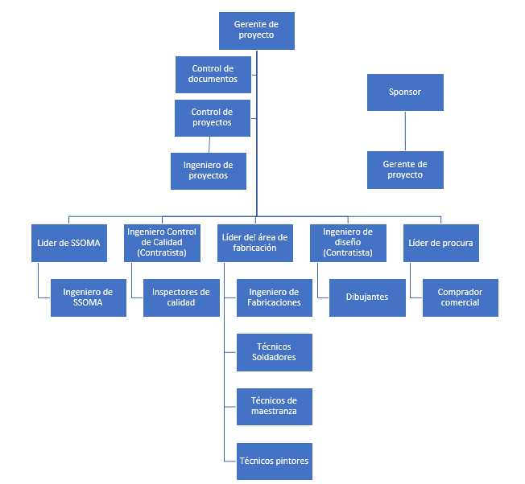

## PERFIL DE LOS PUESTOS.

|  |  |  |
| --- | --- | --- |
| N° | Cargo en la Organización | Rol que desempeña |
| 1 | Sponsor | El sponsor es un patrocinador, y como tal colabora en la puesta en marcha de un proyecto contribuyendo y aportando dinero, bienes materiales, alimentos, un lugar donde se desarrolla, promoción, o cualquier tipo de colaboración previamente pactada con el responsable del evento, o proyecto. |
| 2 | Gerente de Proyectos | Se encarga de gestionar el proyecto por parte de la contratista, informa al sponsor sobre el estado del proyecto. Requiere el aporte de los líderes de las diferentes áreas. |
| 3 | Control de Proyectos | Recepciona avance de las diferentes áreas y reporta cualquier desviación al Gerente de Proyecto. |
| 4 | Control de Documentos | Se encarga de recopilar todos los entregables como documentos, planos, solicitudes, permisos, etc. |
| 5 | Líder de Procura | Se encarga de la compra de materiales necesarios que se requiere para la fabricación del proyecto, según las especificaciones del cliente. |
| 6 | Comprador Comercial | Da soporte al Líder de Procura, se encarga de hacer los primeros contactos con los proveedores |
| 7 | Lider de Area de Control de Calidad | Se encarga del cumplimiento de calidad antes, durante y después de la fabricación. Antes: Revisa los procedimientos de calidad (soldadura, pintura, otros). Durante: Revisa en campo el estado de los materiales (corrosión, deformación, control dimensional), el pre-ensamble y los procesos de soldadura. Después: Revisa los procesos de granallado y pintura. Su avance es controlado por el Gerente de Proyecto |
| 8 | Ingeniero Control de Calidad | Da soporte al Lider de Area de Control de Calidad, recopila y ordena toda la información recolectada en el taller. |
| 9 | Líder de Área de Fabricaciones | Responsable del seguimiento del suministro de recursos y supervisión de todos los paquetes de trabajo referente a la fabricación. Presenta los avances para su valorización. |
| 10 | Ingeniero de Fabricaciones | Responsable de un paquete de trabajo, informa al Líder del Área de Fabricaciones sobre el avance y alguna restricción que pudiera encontrar. |
| 11 | Operarios | Personal técnico de los diferentes procesos para la fabricación del tanque (habilitado, soldadura, granallado y pintado), que garantizan la realización de los diferentes paquetes de trabajo en sus distintas fases. |
| 12 | Líder de Área de Ingeniería | Diseña y elabora los planos de fabricación. El avance del proyecto está en función a los planos enviados a planta. |
| 13 | Dibujantes | Personal técnico que en base a los planos de ingeniería proporcionados por el cliente desarrollan el modelo 3D y los posteriores planos de fabricación con soporte del Líder de Área de Ingeniería |

## MATRIZ RACI

La siguiente matriz RACI se compone de personal contratista (la organización a cargo del proyecto) y personal del cliente.

|  |  |  |  |
| --- | --- | --- | --- |
| N° | Cargo | | Interesado |
| 1 | Sponsor |  | Juan Jara |
| 2 | Gerente de Proyectos | : | Ronald Chumpitaz |
| 3 | Control de Proyectos | : | Juan Coral |
| 4 | Control de Documentos | : | Juan Chavez |
| 5 | Líder de Procura | : | Juan Perez |
| 6 | Comprador Comercial | : | Eder Ramos |
| 7 | Lider de Area de Control de Calidad | : | Gianluca Lapadula |
| 8 | Ingeniero Control de Calidad | : | Juan Chávez |
| 9 | Lider de Area de Fabricaciones | : | Christian Cueva |
| 10 | Ingeniero de Fabricaciones | : | Jose Gomez |
| 11 | Operarios |  | - |
| 12 | Lider de Area de Ingeniería | : | Luis Guadalupe |
| 13 | Dibujantes | : | - |

## MATRIZ DEL PAQUETE DE TRABAJO TANQUE

**1.1 Paquete de Adquisición**

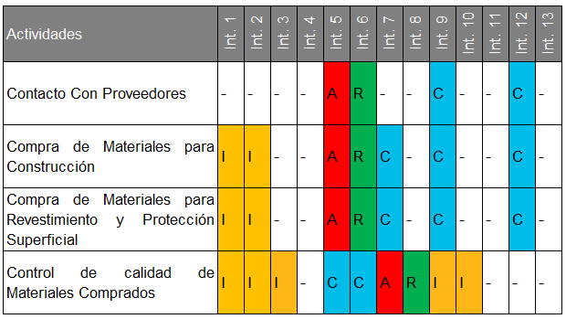

**1.2 Paquete de Ingeniería**

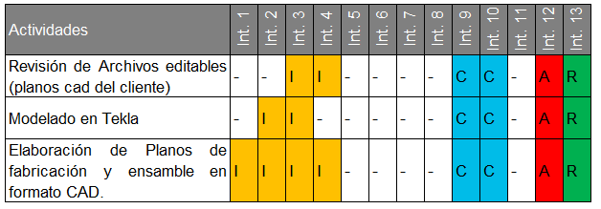

**1.3 Paquete de Habilitado**

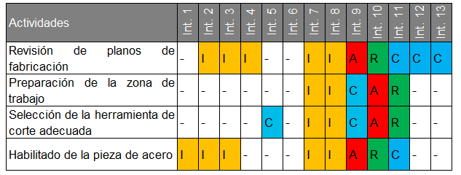

**1.4 Paquete de Soldadura**

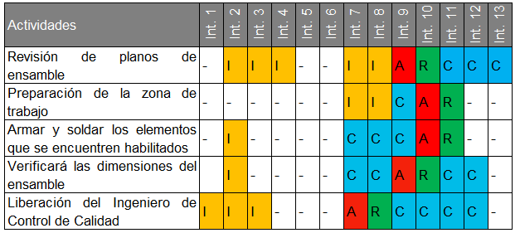

**1.5 Paquete de Granallado**

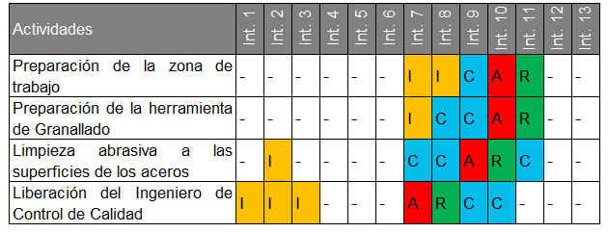

**1.6 Paquete de Pintura**

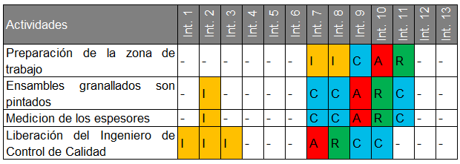

## ESTRUCTURA DE DESGLOSE DE RECURSOS (RBS).

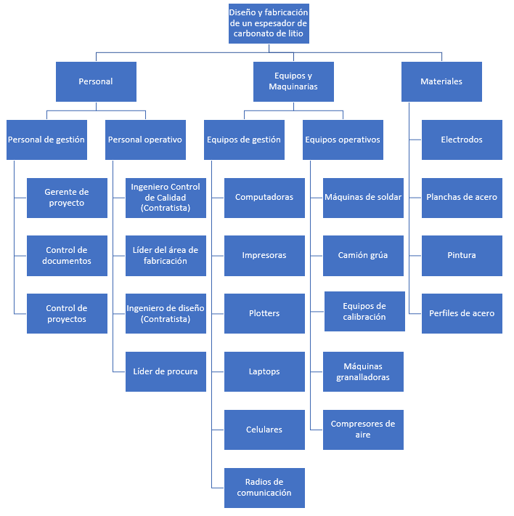

## ESTIMACIÓN DE LOS RECURSOS DE LAS ACTIVIDADES

En la siguiente tabla se presenta los recursos de los paquetes de trabajo correspondientes al entregable “Tanque”.

|  |  |  |  |  |  |  |
| --- | --- | --- | --- | --- | --- | --- |
| **N°** | **Paquete de trabajo** | **Actividad** | **Recurso Hum.** | **Cantidad** | **Herramienta** | **Cantidad** |
| 1.1 | Revisión de diseño | Registro de expectativas de diseño del cliente | Ing. Proyectos - Contratista | 1 | - | - |
| Absolución de consultas preliminares del diseño por parte de la organización | Ing. Diseño - Contratista | 1 | - | - |
| 1.2 | Adquisición | Gestión de compras | Comprador comercial | 1 | PC / Telef. | 1-Ene |
| Transporte de insumos y herramientas adquiridos | Proveedor | - | - | - |
| Descarga y traslado de insumos y herramientas a almacén | Operario | 1 | Montacarga | 1 |
| 1.3 | Ingeniería | Revisión de planos de ingeniería básica del cliente | Lider de ingeniería | 1 | PC / Plotter | 1-Ene |
| Elaboración de planos de fabricación | Dibujate | 2 | PC | 2 |
| Proposición de alternativas de fabricación a cliente | Lider de ingeniería | 1 | - | - |
| 1.4 | Habilitado | Revisión de planos de fabricación | Operario Calderero | 2 | - | - |
| Preparación de la zona de trabajo | Operario Calderero | 2 | - | - |
| Traslado de materiales a la zona de trabajo | Operario | 2 | Montacarga | 2 |
| Posicionamiento de la materia prima | Operario Calderero | 2 | Pórtico | 2 |
| Operación de habilitado | Operario Calderero | 2 | Máquinas | 4 |
| 1.5 | Soldadura | Revisión de planos de fabricación | Soldador | 3 | - | - |
| Estimación de insumos requeridos | Soldador | 3 | - | - |
| Traslado de materiales habilitados a la zona de trabajo | Operario | 2 | Montacarga | 2 |
| Armado de los materiales habilitados | Soldador | 3 | Utilajes varios | 3 |
| Operación de soldadura | Soldador | 3 | Máquinas | 3 |
| 1.6 | Granallado | Revisión de planos de fabricación | Operario Granallador | 2 | - | - |
| Estimación de insumos requeridos | Operario Granallador | 2 | - | - |
| Traslado de materiales habilitados a la zona de trabajo | Operario | 2 | Montacarga | 2 |
| Posicionamiento de las piezas soldadas a granallar | Operario | 2 | Utilajes varios | 2 |
| Operación de granallado | Operario Granallador | 2 | Máquina | 2 |
| 1.7 | Pintura | Revisión de planos de fabricación | Operario Pintor | 2 | - | - |
| Estimación de insumos requeridos | Operario Pintor | 2 | - | - |
| Traslado de materiales habilitados a la zona de trabajo | Operario | 2 | Montacarga | - |
| Posicionamiento de las piezas granalladas | Operario Pintor | 2 | Utilajes varios | 2 |
| Operación de pintado | Operario Pintor | 2 | Máquina | 2 |

## ADQUIRIR RECURSOS

La siguiente tabla presenta los recursos empleados durante la duración del proyecto.

|  |  |  |  |  |  |  |  |  |  |  |  |  |  |  |  |
| --- | --- | --- | --- | --- | --- | --- | --- | --- | --- | --- | --- | --- | --- | --- | --- |
| **CRONOGRAMA DE RECURSOS** | | May | | Jun | | Jul | | Ago | | Set | | Oct | | Nov | |
| Q1 | Q2 | Q1 | Q2 | Q1 | Q2 | Q1 | Q2 | Q1 | Q2 | Q1 | Q2 | Q1 | Q2 |
| **Revisión y diseño** | | | | | | | | | | | | | | | |
|  |  |  |  |  |  |  |  |  |  |  |  |  |  |  |  |
| Ing. Proyectos | 1 |  |  |  |  |  |  |  |  |  |  |  |  |  |  |
|  |  |  |  |  |  |  |  |  |  |  |  |  |  |  |  |
| Ing. Diseño | 1 |  |  |  |  |  |  |  |  |  |  |  |  |  |  |
|  |  |  |  |  |  |  |  |  |  |  |  |  |  |  |  |
| **Adquisición** | | | | | | | | | | | | | | | |
|  |  |  |  |  |  |  |  |  |  |  |  |  |  |  |  |
| Jefe procura | 1 |  |  |  |  |  |  |  |  |  |  |  |  |  |  |
|  |  |  |  |  |  |  |  |  |  |  |  |  |  |  |  |
| Comprador | 1 |  |  |  |  |  |  |  |  |  |  |  |  |  |  |
|  |  |  |  |  |  |  |  |  |  |  |  |  |  |  |  |
| **Ingeniería** | | | | | | | | | | | | | | | |
|  |  |  |  |  |  |  |  |  |  |  |  |  |  |  |  |
| Ing. Diseño | 1 |  |  |  |  |  |  |  |  |  |  |  |  |  |  |
|  |  |  |  |  |  |  |  |  |  |  |  |  |  |  |  |
| Dibujate | 2 |  |  |  |  |  |  |  |  |  |  |  |  |  |  |
|  |  |  |  |  |  |  |  |  |  |  |  |  |  |  |  |
| **Habilitado** | | | | | | | | | | | | | | | |
|  |  |  |  |  |  |  |  |  |  |  |  |  |  |  |  |
| Operario | 4 |  |  |  |  |  |  |  |  |  |  |  |  |  |  |
|  |  |  |  |  |  |  |  |  |  |  |  |  |  |  |  |
| Inspector | 2 |  |  |  |  |  |  |  |  |  |  |  |  |  |  |
|  |  |  |  |  |  |  |  |  |  |  |  |  |  |  |  |
| Ing. Calidad | 1 |  |  |  |  |  |  |  |  |  |  |  |  |  |  |
|  |  |  |  |  |  |  |  |  |  |  |  |  |  |  |  |
| Lider de Calidad | 1 |  |  |  |  |  |  |  |  |  |  |  |  |  |  |
|  |  |  |  |  |  |  |  |  |  |  |  |  |  |  |  |
| Ing. Fabricaciones | 1 |  |  |  |  |  |  |  |  |  |  |  |  |  |  |
|  |  |  |  |  |  |  |  |  |  |  |  |  |  |  |  |
| Lider Fabricaciones | 1 |  |  |  |  |  |  |  |  |  |  |  |  |  |  |
|  |  |  |  |  |  |  |  |  |  |  |  |  |  |  |  |
| **Soldadura** | | | | | | | | | | | | | | | |
|  |  |  |  |  |  |  |  |  |  |  |  |  |  |  |  |
| Operario | 4 |  |  |  |  |  |  |  |  |  |  |  |  |  |  |
|  |  |  |  |  |  |  |  |  |  |  |  |  |  |  |  |
| Inspector | 2 |  |  |  |  |  |  |  |  |  |  |  |  |  |  |
|  |  |  |  |  |  |  |  |  |  |  |  |  |  |  |  |
| Ing. Calidad | 1 |  |  |  |  |  |  |  |  |  |  |  |  |  |  |
|  |  |  |  |  |  |  |  |  |  |  |  |  |  |  |  |
| Lider de Calidad | 1 |  |  |  |  |  |  |  |  |  |  |  |  |  |  |
|  |  |  |  |  |  |  |  |  |  |  |  |  |  |  |  |
| Ing. Fabricaciones | 1 |  |  |  |  |  |  |  |  |  |  |  |  |  |  |
|  |  |  |  |  |  |  |  |  |  |  |  |  |  |  |  |
| Lider Fabricaciones | 1 |  |  |  |  |  |  |  |  |  |  |  |  |  |  |
|  |  |  |  |  |  |  |  |  |  |  |  |  |  |  |  |
| **Granallado** | | | | | | | | | | | | | | | |
|  |  |  |  |  |  |  |  |  |  |  |  |  |  |  |  |
| Operario | 4 |  |  |  |  |  |  |  |  |  |  |  |  |  |  |
|  |  |  |  |  |  |  |  |  |  |  |  |  |  |  |  |
| Inspector | 2 |  |  |  |  |  |  |  |  |  |  |  |  |  |  |
|  |  |  |  |  |  |  |  |  |  |  |  |  |  |  |  |
| Ing. Calidad | 1 |  |  |  |  |  |  |  |  |  |  |  |  |  |  |
|  |  |  |  |  |  |  |  |  |  |  |  |  |  |  |  |
| Lider de Calidad | 1 |  |  |  |  |  |  |  |  |  |  |  |  |  |  |
|  |  |  |  |  |  |  |  |  |  |  |  |  |  |  |  |
| Ing. Fabricaciones | 1 |  |  |  |  |  |  |  |  |  |  |  |  |  |  |
|  |  |  |  |  |  |  |  |  |  |  |  |  |  |  |  |
| Lider Fabricaciones | 1 |  |  |  |  |  |  |  |  |  |  |  |  |  |  |
|  |  |  |  |  |  |  |  |  |  |  |  |  |  |  |  |
| **Pintura** | | | | | | | | | | | | | | | |
|  |  |  |  |  |  |  |  |  |  |  |  |  |  |  |  |
| Operario | 4 |  |  |  |  |  |  |  |  |  |  |  |  |  |  |
|  |  |  |  |  |  |  |  |  |  |  |  |  |  |  |  |
| Inspector | 2 |  |  |  |  |  |  |  |  |  |  |  |  |  |  |
|  |  |  |  |  |  |  |  |  |  |  |  |  |  |  |  |
| Ing. Calidad | 1 |  |  |  |  |  |  |  |  |  |  |  |  |  |  |
|  |  |  |  |  |  |  |  |  |  |  |  |  |  |  |  |
| Lider de Calidad | 1 |  |  |  |  |  |  |  |  |  |  |  |  |  |  |
|  |  |  |  |  |  |  |  |  |  |  |  |  |  |  |  |
| Ing. Fabricaciones | 1 |  |  |  |  |  |  |  |  |  |  |  |  |  |  |
|  |  |  |  |  |  |  |  |  |  |  |  |  |  |  |  |
| Lider Fabricaciones | 1 |  |  |  |  |  |  |  |  |  |  |  |  |  |  |
|  |  |  |  |  |  |  |  |  |  |  |  |  |  |  |  |

## DESARROLLAR Y DIRIGIR EL EQUIPO

**CAPACITACIONES DEL PERSONAL**

|  |  |  |  |  |  |  |
| --- | --- | --- | --- | --- | --- | --- |
| **N°** | **Capacitación** | **Dirigido a** | **Realizado por** | **Descripción** | **Duración** | **Inicio - Fin** |
| 1 | Seguridad industrial en la industria metalmecánica | Planta | SSOMA | Consiste en reforzar los conocimientos de seguridad en la industria metalmecánica. Explica la importancia de los EPP's, de realizar un correcto IPERC y ATS. Al final de la capacitación se realiza un examen de conocimientos para verificar que se ha aprendido los conocimientos impartidos. | 3 horas x 1 día | 1/11/2022 1/11/2022 |
| 2 | Calidad en la soldadura según AWS | Calidad Ingeniería | Externo | Brinda lineamientos generales de cómo lograr un buen cordón de soldadura y cómo inspeccionarse. Explica los tipos de certificaciones existentes para soldadura, los tipos de electrodos recomendados según parámetros de corriente y material, y factores claves para una adecuada inspección de soldadura. La capacitación ofrece una copia de lo enseñado Al final de la capacitación se realiza un examen de conocimientos para verificar que se ha aprendido los conocimientos impartidos. | 6 horas x 3 días | 10/11/2022 17/11/2022 |
| 3 | Introducción a la gestión de proyectos según PMI | Proyectos Ingeniería Procura Operaciones | Externo | Se brinda un curso introductorio a la gestión de proyectos bajo el enfoque PMI. De manera general se explica los tipos de dominio y se resaltan los más importantes para el tipo de proyecto a realizar. Se brinda certificado de participación. | 8 horas x 4 días | 2/11/2022 9/11/2022 |
| 4 | Proceso de licitaciones efectiva | Procura Proyectos | Externo | Curso que brinda las herramientas para una gestión efectiva de las licitaciones. Los temas tocados implican gestión de recursos y licitaciones de manera más detallada que cualquier otra capacitación. Al final de la capacitación se realiza un examen de conocimientos para verificar que se ha aprendido los conocimientos impartidos. | 4 horas x 2 días | 21/11/2022 22/11/2022 |
| 5 | Recomendaciones de fabricación de espesadores | Operaciones Ingeniería | Especialista | Consiste en reuniones de consultoría con un especialista en el diseño y fabricación de espesadores. El especialista brinda recomendaciones para una fabricación eficiente en aspectos de costos y fácil construcción del equipo. Se realiza un acta de reuniones por cada reunión. | 1 hora x 10 días | 8/12/2022 10/01/2023 |
| 6 | Calidad en la aplicación de pinturas | Operaciones Ingeniería Proyectos | Proveedor | Capacitación que brinda recomendaciones de cómo lograr las calidades superficiales y espesores de pintura deseadas al menor costo. Se explica qué equipos de pintura se recomienda usar por tipo de pintura y las condiciones adecuadas para la aplicación de la misma. | 2 horas x 1 día | 12/12/2022 12/12/2022 |

**POLÍTICA DE RECOMPENSAS Y RECONOCIMIENTOS**

1. **Objetivo**

El objetivo de la política de recompensas y reconocimientos es reconocer la habilidad, el talento y la contribución del empleado perteneciente a la organización.

1. **Alcance**

Esta política se aplica a todos los empleados regulares de la organización.

El objetivo de realizar un desempeño recompensable es construir una cultura organizacional donde se valore el buen trabajo realizado por los empleados y se reconozca su tremendo esfuerzo oportunamente.

1. **Políticas**
   1. **Criterio de elegibilidad**

El esquema se aplica a todos los empleados regulares de la organización.

Esta política se aplica a los logros de empleados individuales o de un grupo de empleados o de todo un equipo. El Gerente debe reconocer y recomendar cualquiera de los siguientes logros de desempeño del empleado a fin de poder cumplir con los criterios para una recompensa o reconocimiento:

* Pensamiento innovador que mejoró significativamente un proceso o un producto
* Sobrecumplimiento de un objetivo o proyecto determinado
* Desempeño constante sobresaliente
* Mostrar cualidades de liderazgo al asumir la responsabilidad en un evento o proyecto
  1. **Principios**

El procedimiento se basa en los siguientes principios:

* Todos los empleados deben ser recompensados de manera justa de acuerdo al grado de su contribución, incluyendo la aplicación de nuevas habilidades y conocimientos adquiridos a lo largo del tiempo en el trabajo.
* Los objetivos/estándares de desempeño deben aplicarse de manera justa y consistente.
* Los juicios deben basarse demostrablemente en evidencia objetiva y, en su caso, reconocer la iniciativa, el liderazgo y/o la contribución al trabajo en equipo.
* Se alienta a los gerentes a que consideren a todo el personal bajo su responsabilidad y consideren nominar a una persona que haya hecho contribuciones sustanciales al trabajo del departamento.
  1. **Procedimiento**

Los respectivos Gerentes reconocerán un logro, lo documentarán como evidencia y también recibirán comentarios para respaldar el reconocimiento, siempre que sea posible y necesario. La recomendación se enviará al comité de recompensas, el cual se conforma por integrantes de RRHH.

Los miembros del comité de recompensas se componen como sigue:

* Dos miembros de RRHH
* Jefe de RRHH

El comité de recompensas considerará cada solicitud de adjudicación en función de los criterios acordados. Se tomará una decisión sobre la base de las pruebas presentadas.

El comité de recompensas no tendrá en cuenta ningún impacto financiero al tomar su decisión. Recursos Humanos comunicará el resultado de una solicitud de recompensa a cada solicitante y al Gerente correspondiente en nombre del comité

* 1. **Tipos de recompensas**

Según la escala de logros, las recompensas y el reconocimiento pueden consistir en:

* Certificado de reconocimiento

Otorgado a los trabajadores que demuestran una alta productividad en el trabajo.

* Premio en efectivo

Otorgado a los trabajadores que realizan propuestas de mejora de productividad en los procesos, y dan seguimiento en su implementación.

* Aumento de sueldo

Otorgado a los trabajadores que tienen por lo menos 2 años en la compañía, han realizado mejoras de productividad y demuestran alta productividad en el trabajo.

* Ascenso de puesto

Otorgado a los trabajadores que tienen por lo menos 2 años en la compañía, han realizado mejoras de productividad, demuestran alta productividad en el trabajo y hayan realizados estudios de formación profesional.

# PLAN DE GESTIÓN DE LAS COMUNICACIONES

## MÉTODO PARA REFINAR Y ACTUALIZAR EL PLAN DE COMUNICACIONES

La metodología que se está empleando en este proyecto son Interactiva y Push.

* Interactiva: Durante el inicio del proyecto para la presentación de la propuesta y para firmar los acuerdos contractuales se realizaron reuniones presenciales y videollamadas, asegurando de esta forma la multidireccional y de que el mensaje sea entendido por ambas partes. Después en las siguientes fases del proyecto se utilizaron diferentes canales de comunicación como: Videollamadas, llamadas telefónicas y reuniones presenciales.
* Push: Después de la fase de inicio, para las siguientes fases del proyecto la comunicación con el cliente y comunicación interna se utilizaron los siguientes canales: E-mails, mensajería Instantánea, videoconferencias, informes y llamadas telefónicas

## RESTRICCIONES DE COMUNICACIÓN

Para las restricciones de comunicación se utilizaron las siguientes políticas:

* No comunicar al cliente los costos de producción y materia prima que se utilizará durante el proyecto.
* Toda aprobación sobre solicitudes de cambios tiene que ser aprobada en reuniones presenciales o videollamadas.
* Los únicos canales válidos para formalizar acuerdos son las cartas y correos electrónicos.
* Los acuerdos que se realizan de forma informal (Whatsapp, llamadas, SMS, etc) deben ser regularizados por correo electrónico.
* Toda comunicación debe respetar el flujo de comunicaciones que se muestra a continuación:

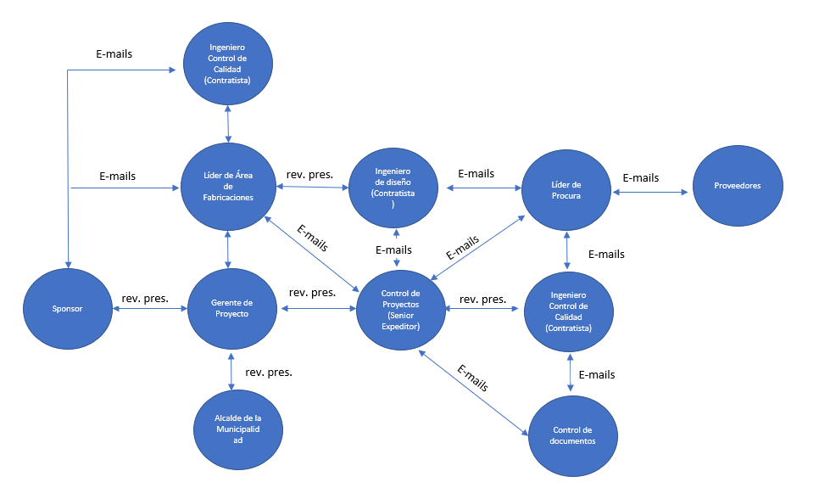

## MATRIZ DE COMUNICACIONES

Se realizó la siguiente matriz de comunicaciones indicando quienes son los responsables de los entregables y quienes son los receptores (Interesados), también se define el canal y la frecuencia entre ambas partes.

|  |  |  |  |  |  |
| --- | --- | --- | --- | --- | --- |
| **Contenido** | **Formato** | **Responsable** | **Receptor** | **Canal** | **Frecuencia** |
| Planificación del Proyecto | Word | Senior Expeditor | Gerente de proyectos, Lider de ingeniería, Lider de calidad | Reunión presencial | Una sola vez |
| Videollamadas |
| Elaboración del presupuesto | Project | Senior Expeditor | Gerente de proyectos, Lider de ingeniería, Lider de calidad | Reunión presencial | Una sola vez |
| Videollamadas |
| Control de Cronograma | Project | Senior Expeditor | Gerente de proyectos, Jefe de Procura, Control Documentario, Ingeniero Control de Calidad, Ingeniero de diseño. | Reunión presencial | Quincenal |
| Videollamadas |
| E-mails |
| Control de Calidad | Excel | Ing. Control de Calidad | Gerente de Proyecto, Ingeniero de Diseño, Jefe Procura, Control Documentario, Ingeniero De Proyectos | Reunión presencial | Cada vez que se necesite liberar una pieza |
| Videollamadas |
| E-mails |
| Informes |
| Elaboración de Planos | AutoCad | Ingenieria | Control de proyectos, Ingeniero de Control de Calidad, Control Documentario, Ingeniero de Proyectos | E – mails | Diario |
| Videollamadas |
| Informes |
| Informe de Desmpeño | Excel | Senior Expeditor | Gerente de proyectos, Lider de ingeniería, Lider de calidad, Control Documentario | Reunión presencial | Diario |
| E – mails |
| Videollamadas |
| Informes |
| Informe de Avances | Excel | Gerente de Proyecto | Control de proyectos | Reunión presencial | Diario |
| E – mails |
| Videollamadas |
| Informes |
| Gestión de Adquisiciones | Word | Senior Expeditor | Jefe de Procura, Control de proyectos | E – mails | Semanal |
| Videollamadas |
| Informes |
| Control de documentos | Word | Senior Expeditor | Jefe de Procura, Control documentario | E – mails | Mensual |
| Videollamadas |
| Informes |

# PLAN DE GESTIÓN DE ADQUISICIONES

## ANÁLISIS HACER/COMPRAR

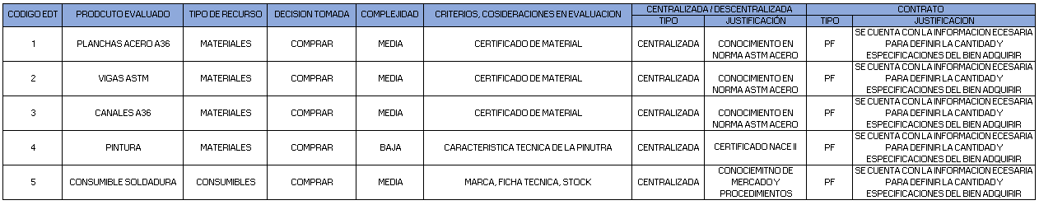

## ESTRATEGIA DE LAS ADQUISICIONES

* Convocar a los proveedores a una licitación.
* Enviar a los proveedores las características técnicas de lo requerido.
* Convocar a una reunión para levantar algunas consultas o sugerencias.
* Recepción de las propuestas.
* Evaluar las propuestas y tomar una decisión.
* Emitir la orden de compra.
* El proveedor deberá entregar los certificados de material y ficha técnica del producto adquirido.
* Recepción en el almacén, de la guía, certificado de material y orden de compra.

## ENUNCIADO DE TRABAJO RELATIVO A LAS ADQUISICIONES

La adquisición de los recursos materiales deberá ser sometida a licitación, requiriendo en primera instancia, los certificados de los materiales, stock del producto. Seguidamente, los proveedores serán sometidos a una evaluación bajo el criterio de ponderaciones, finalmente, generar la orden de compra.

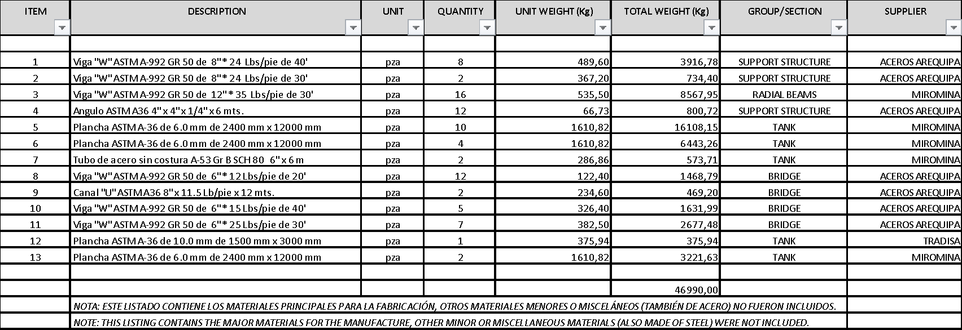

## DOCUMENTOS DE LA ADQUISICIÓN

**Orden de compra:** Es el documento que el comprador envía al proveedor, en el cual se indican los acuerdos como las características técnicas del material, cantidad y valor del producto.

**Guía:** es el documento que envía el proveedor junto con el producto adquirido. El producto es recepcionado en almacén y la guía es firmada para atestiguar el producto conforme.

**Certificado de materiales:** Este documento describe las características técnicas del producto, es esencial para el dossier de calidad.

**Factura:** La factura es el documento que presenta el proveedor para poder cobrar el producto entregado.

***Orden de compra***

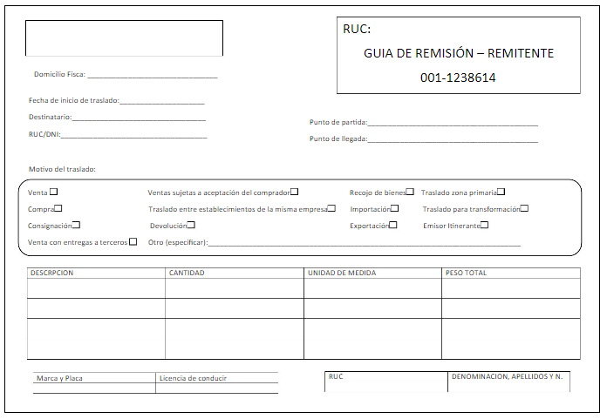

***Certificado de material del acero***

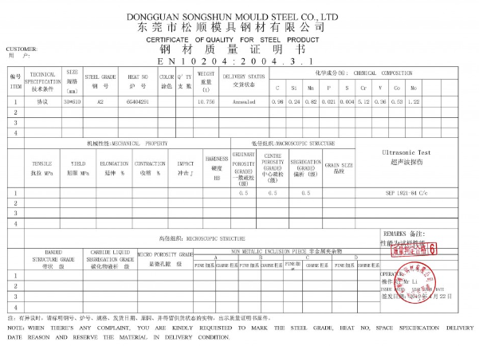

***Factura***

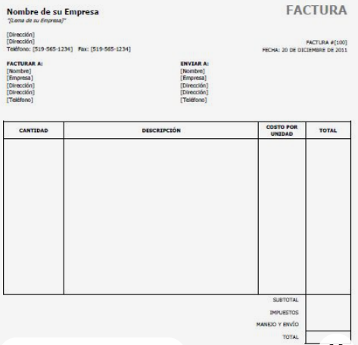

## CRITERIOS DE SELECCIÓN DE PROVEEDORES

El criterio de selección para los proveedores se evalúa con una calificación de 0 al mayor peso por cada ítem. Cada punto evaluado está bajo los estándares de calidad del producto a adquirir. Como ejemplo mostramos el cuadro de selección de proveedores de acero, la evaluación de proveedores por recurso es de mínimo 3. Los pesos asignados a cada ítem son en base al juicio de expertos.

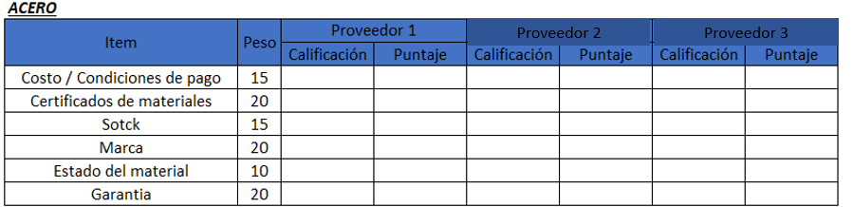

# METRICAS DE DESEMPEÑO DEL PROYECTO E INFORMES DEL PROYECTO

## UMBRALES DE CONTROL

Los límites de los indicadores se establecen bajo el alcance contractual del proyecto, de encontrarse por debajo del límite inferior, se convocará a una reunión con el cliente para revisar el avance y los inconvenientes que se han presentado para llegar a esa medida, tomar acción inmediata y medir los resultados.

Como parte de la gestión del alcance, se debe informar semanalmente al cliente el cumplimiento de los trabajos programados en el cronograma, el cuadro muestra los límites inferior y superior del SPI y las acciones correctivas.

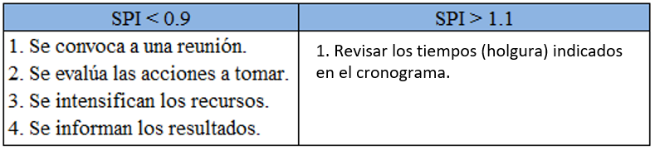

Por otro lado, el reporte del rendimiento del presupuesto es revisado y presentado cada mes por el PMO de la organización, el CPI es proyectado cada mes por el director del proyecto y está en función de los trabajos programados del cronograma. Si el CPI supera la unidad indica que hay un sobre costo por factores internos (mal desarrollo en la métrica de los consumibles) o externos (variación del dólar). El cuadro muestra las acciones correctivas que se toman cuando el CPI está fuera de los rangos aceptados.

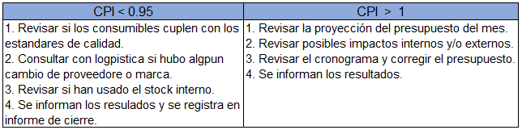

## MÉTRICAS DE CALIDAD

El IPT (Instructivo de Plan de Trabajo) es un documento que establece los acuerdos para el control de la calidad en función al alcance del proyecto. Es desarrollado por el jefe de calidad de proveedores y presentado al cliente para su revisión y aprobación.

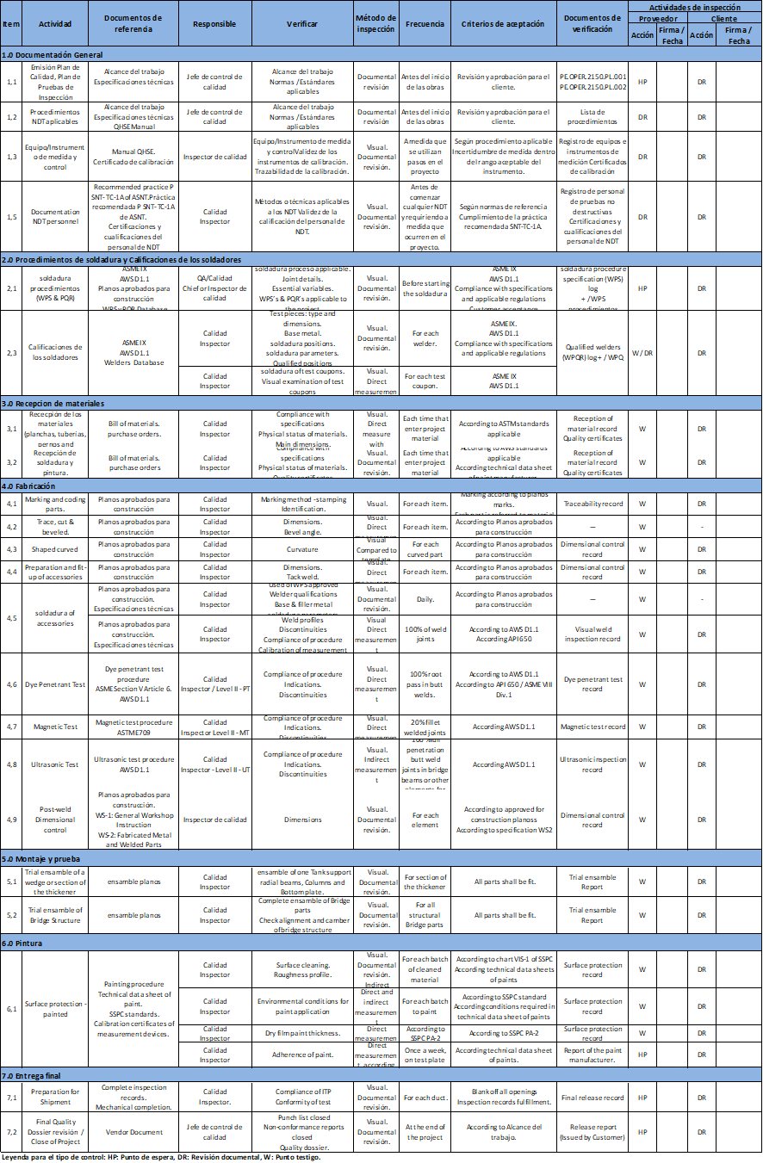

## REPORTE DE ESTADO DE LOS MIEMBROS DEL EQUIPO.

El informe de estado del proyecto es presentado cada mes al gerente del proyecto, el cual, se informa del avance de los trabajos programados (curva S, SPI), el presupuesto proyectado al mes (CPI), estado de los riesgos identificados y, finalmente, informar sobre los adicionales, cambio y/o informe de productos no conformes.

El proyecto de fabricación de 1 espesador (56 ton), se divide en 4 entregables, el tanque (24,7 ton), estructura soporte (16,7 ton), puente (9,2 ton) y pasarela perimetral (5.4 ton). El informe de avance del proyecto muestra la curva S y el SPI, las cuales, se miden en base al kg de acero ya liberado por el área de calidad.

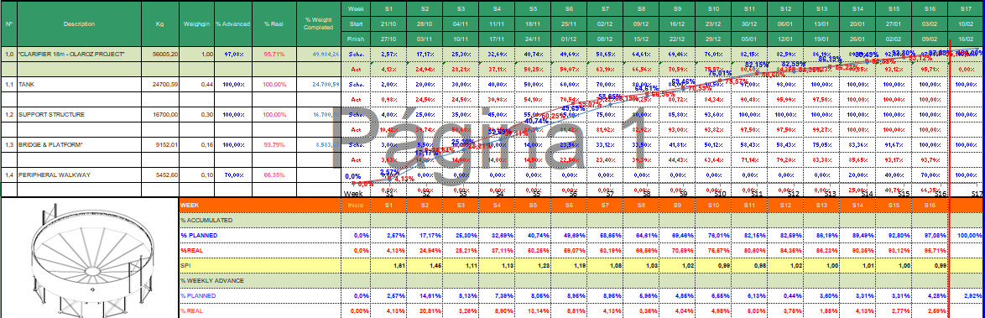

El informe también debe comparar el avance anterior y actual del proyecto.

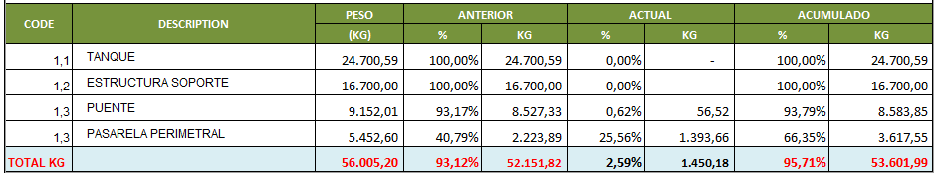

El CPI muestra la variación de costo por mes proyectado, el siguiente cuadro muestra los costos incluidos gastos por el consumo de planta (GIF).

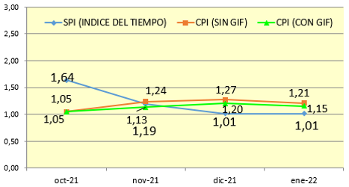

Durante la ejecución del proyecto, se han registrado 2 cambios solicitados por el cliente, los cuales fueron de diseño. Estos cambios impactaron en el tiempo de entrega y el costo de materiales. A continuación, detallaremos cuáles fueron las acciones que se tomaron para aceptar el cambio y manejarlo.

**1° cambio: Reemplazo de perfil de viga debido en la estructura soporte.**

Se evaluó el costo de material ($/kg) a comprar.

Se evaluó las hh del personal obrero, ingeniería.

Se actualiza el cronograma con las fechas actuales.

Una vez que el cliente apruebe la orden de cambio, se ingresa a los registros para el informe semanal, se adicionan los pesos.

**2° cambio: Cambio en el sistema de pintura.**

Se evaluó la diferencia en costos con la pintura presupuestada, así como la eficiencia por metro cuadrado.

Se evaluó las hh del personal obrero.

Se evaluó el impacto en el cronograma.

Los riesgos identificados al inicio del proyecto son presentados por el responsable del proyecto, el cual informa sobre el estado del riesgo y las acciones tomadas para reducir el impacto.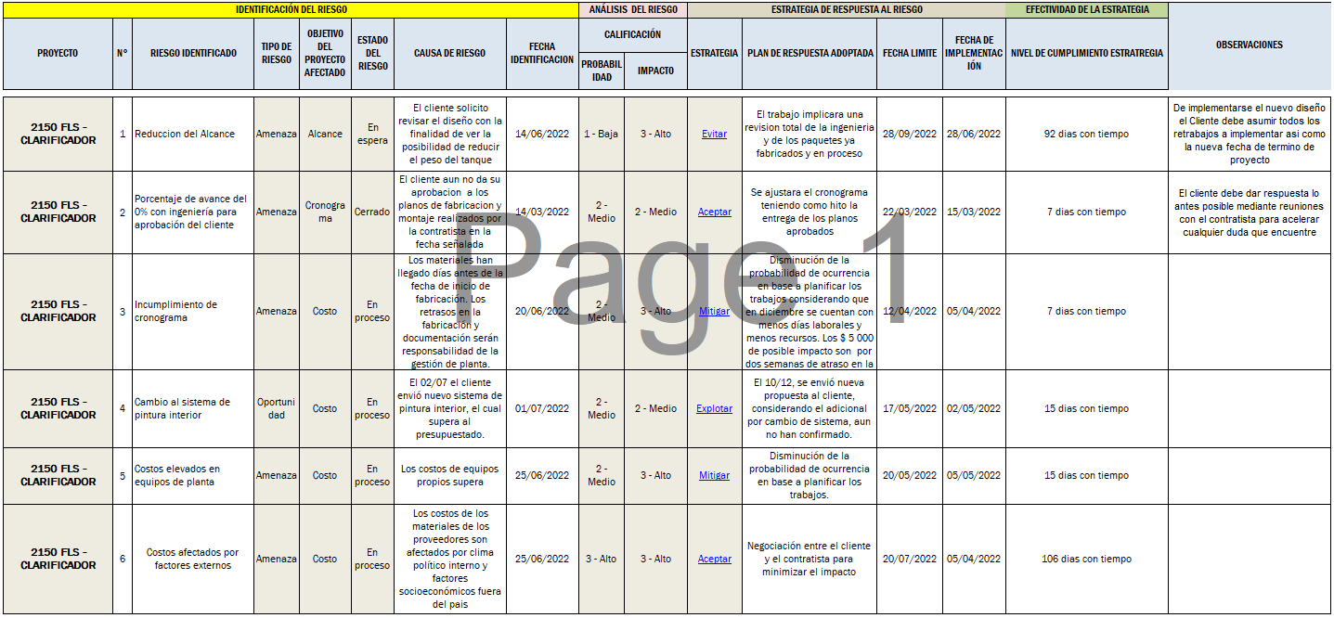

Proyecciones.

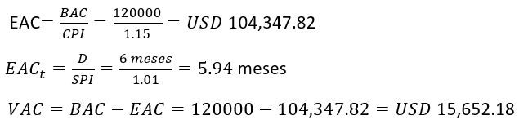

## REPORTE DEL ESTADO DEL PROYECTO.

**INFORME DE ESTADO DEL PROYECTO**

1. **ESTADO DEL PROYECTO:**

* 1. **ESTADO DEL PROYECTO - MÉTRICAS:**

|  |  |  |  |  |
| --- | --- | --- | --- | --- |
| **Restricciones** | **Verde** | **Amarillo** | **Naranja** | **Rojo** |
| **Variación del Tiempo** | ( **~=** 0%) | (+0 – 10%) | (+10– 30% ) | (>30%) |
| **Variación del Presupuesto** | ( **~=** 0%) | (+0 – 10%) | (+10– 30% ) | (>30%) |

|  |  |  |  |  |
| --- | --- | --- | --- | --- |
| **ESTADO DEL CRONOGRAMA:** | | | | |
| **Adelantado** | **A tiempo** | **No Actualizado** | **Atrasado** | **No Existe** |
| >=1.01 | **~=**1.0 | - | **0.99<=** | - |

|  |  |  |  |  |
| --- | --- | --- | --- | --- |
| **ESTADO DEL PRESUPUESTO:** | | | | |
| **Favorable** | **Dentro del ppto** | **No Actualizado** | **Sobrecostos** | **Fuera de Control** |
| **0.99<=** | **~=**1.0 | - | >=1.01 | - |

|  |  |  |  |  |  |  |  |  |
| --- | --- | --- | --- | --- | --- | --- | --- | --- |
| **DIAS DEL PROYECTO:** | | | | | | | | |
| **Duración total del proyecto (expresado en días laborables)** | 180 | | **Días laborables transcurridos** | | 60 | **%Días laborales/transcurridos** | | 33,3% |
| **RIESGOS:** | | | | | | | | |
| **Número de Riesgos Actuales:** | | 2 | | **Exposición al Riesgo Mayor:** | | | 30% | |
| **Número de Riesgos Reporte anterior:** | | 0 | | **Exposición al Riesgo Mayor reporte anterior:** | | | 0 | |
| **PROBLEMAS:** | | | | | | | | |
| **Número de Problemas Actuales:** | | 0 | | **Número de Problemas reporte anterior:** | | | 0 | |
| **RESUMEN DEL ESTADO DEL PROYECTO:** | | | | | | | | |
| **Para el Estado actual del proyecto nos encontramos con un SPI de 1,03 el cual nos indica que tenemos un avance por encima del estimado y un CPI del 0,93 el cual nos indica que estamos por debajo del presupuesto estimado pero a la vez muy cercano el cual indica que estamos haciendo de un uso eficiente del dinero destinado al proyecto.** | | | | | | | | |
|  | | | | | | | | |

1. **SEGUIMIENTO**

* 1. **SITUACIÓN ACTUAL DEL PROYECTO - AVANCES AL 04/12/2022**

*SPI al día 60 laboral*

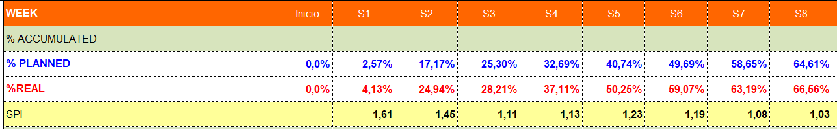

*CPI al día 60 laboral*

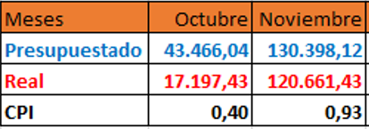

*HITOS alcanzados al día 60 laboral*

*04/10 Obtener todas las cotizaciones de los distintos proveedores para su análisis.*

*05/10 Enviar orden de Compra de la materia prima.*

*12/10 Enviar los planos finales de dibujo para su aprobación.*

*02/11 Enviar consultas al cliente sobre el sistema de pintado.*

Proyecciones:

EAC = BAC/CPI =130.398,12/0,93 = 140.213,032

EAC(t)=6/1,03 = 5,82

VAC=BAC-EAC = 130.398,12 – 140.213,032 = -9.814,91

* 1. **COMPORTAMIENTO DEL CRONOGRAMA DE LOS ÚLTIMOS INFORMES**

|  |  |  |  |  |
| --- | --- | --- | --- | --- |
| **Periodo**  2 | **%Trabajo Completado**  64,61% | **%Trabajo Planificado**  66,56% | **Variación %**  1,95% | **% Presupuesto Gastado**  55,51% |

* 1. **ACTIVIDADES PRINCIPALES REALIZADAS EN EL PERIODO: 04/10/2022 AL 04/12/2022’**

*05/10 Elaboración del detalle de ingeniería y manufactura del Tanque.*

*12/10 Envío de dibujos de ingeniería del puente hacia el cliente para su aprobación*

*12/10 Elaboración del detalle de ingeniería y manufactura del Puente.*

*22/10 Compra de materiales para el Tanque y estructura.*

*12/11 Compra de materiales para el Puente.*

* 1. **PENDIENTES A LA FECHA**

*16/11 Respuesta del cliente sobre los planos enviados para su aprobación.*

*07/12 Pre ensamble del Underflow Template.*

*10/12 Actualizar los planos de diseño de manufactura.*

*16/12 Pre ensamble de la parte o sección.*

* 1. **PRÓXIMAS ACTIVIDADES PERIODO: 05/12/2022- 05/02/2023**

*24/12 Compra de pintura para el tanque.*

*01/01 Pintado de las estructuras*

*04/01 Pintado del Tanque*

*04/01 Embalaje de la estructura.*

*07/01 Embalaje del Tanque.*

*18/01 Fabricación del puente y plataforma.*

*31/01 Pre ensamble del Puente.*

## ANALISIS DE VARIACION.

Los principales KPI como el SPI (Cronograma), CPI (Costos) y Kg/Hh (Peso de acero x Horas Hombre) son los que se tomarán en cuenta para el análisis de variación para este proyecto

SPI - ÍNDICE DE DESEMPEÑO DEL CRONOGRAMA

|  |  |
| --- | --- |
| Nombre de la Métrica | ÍNDICE DE DESEMPEÑO DEL CRONOGRAMA |
| Objetivo de Uso | Medir el grado de desviación del cumplimiento del trabajo real vs el trabajo planificado. |
| Método de medición | Por medio de controles semanales registrados en reportes de avance semanal. |
| Fórmula y elementos de cálculo | SPI = EV/PV  Donde:   * SPI: Índice de desempeño del cronograma * EV: Valor Ganado * PV: Valor planificado |
| Interpretación de la métrica | * Un valor de SPI menor a 1.0, indica que hay menos trabajo completado de lo que fue planeado. * Un valor de SPI mayor que 1.0, indica que se ha completado más trabajo de lo planificado. |
| Escala | Absoluta |
| Tipo de medida | Numérica |
| Fuentes de datos | Reportes de avance semanal. |

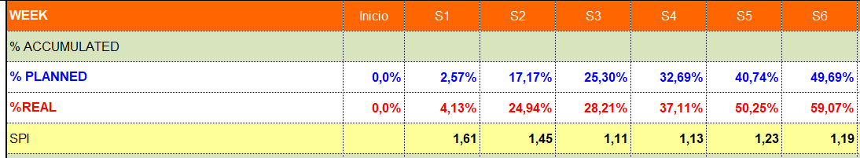

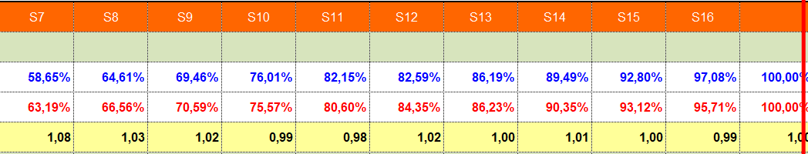

CPI - ÍNDICE DE DESEMPEÑO COSTOS

|  |  |
| --- | --- |
| Nombre de la Métrica | ÍNDICE DE DESEMPEÑO COSTOS |
| Objetivo de Uso | Medir el grado de desviación de los gastos reales vs presupuestados de forma mensual |
| Método de medición | A través de la contabilidad de las facturas mensuales |
| Fórmula y elementos de cálculo | CPI = EV/AC  Donde:   * CPI: Índice de Desempeño de Costo * EV: Valor Ganado * AC: Costo Actual |
| Interpretación de la métrica | * Un valor de E menor a 1.0, indica que se ha gastado menos de lo presupuestado. * Un valor de E mayor que 1.0, indica que se ha gastado más de lo presupuestado. |
| Escala | Absoluta |
| Tipo de medida | Numérica |
| Fuentes de datos | Informes del área de contabilidad sobre la facturación mensual del proyecto |

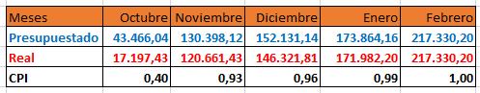

Kg/Hh - PESO DE ACERO X HORAS HOMBRE

|  |  |
| --- | --- |
| Nombre de la Métrica | Peso de acero sobre horas hombre |
| Objetivo de Uso | % de Cumplimiento de avance en Fabricaciones. |
| Método de medición | Metrados indicados en los planos de fabricación del tanque (se obtiene pesos referenciales de estos documentos para la respectiva medición). |
| Fórmula y elementos de cálculo | RATIO = PEA real/ PEA planificado    Donde:  RATIO = Se comparará el ratio real versus el ratio planificado de los datos históricos que posee la contratista en proyectos similares.  PEA= Indica la relación de acero sobre horas hombre  KG = Kilogramos de Acero  HH = Horas Hombre  El ratio indicado será afectado por un valor de 0.9 como factor de seguridad ante una eventualidad en el proceso de fabricación |
| Interpretación de la métrica | * El rango de medición es de 0 a 1, y donde el mejor valor es 1. * 1 significa que estamos dentro del rango planificado de la fabricación del casco del tanque. * Un valor menor a 1 significa que sólo una parte del avance de la fabricación del casco del tanque se logró completar. La proporción o porcentaje de avance viene dada por el valor presentado en la métrica |
| Escala | Absoluta: 0 <= RATIO <= 1 |
| Tipo de medida | Numérica |
| Fuentes de datos | Documento de Contratista: P2150 - PTTO META |

## ANÁLISIS DE VALOR GANADO.

El siguiente formato registra y presenta el avance real vs el planificado del proyecto. El proyecto es seguido y controlado semanalmente mediante el indicador “acero trabajado en peso (kg)”, el cual es medido y comparado con el valor planificado.

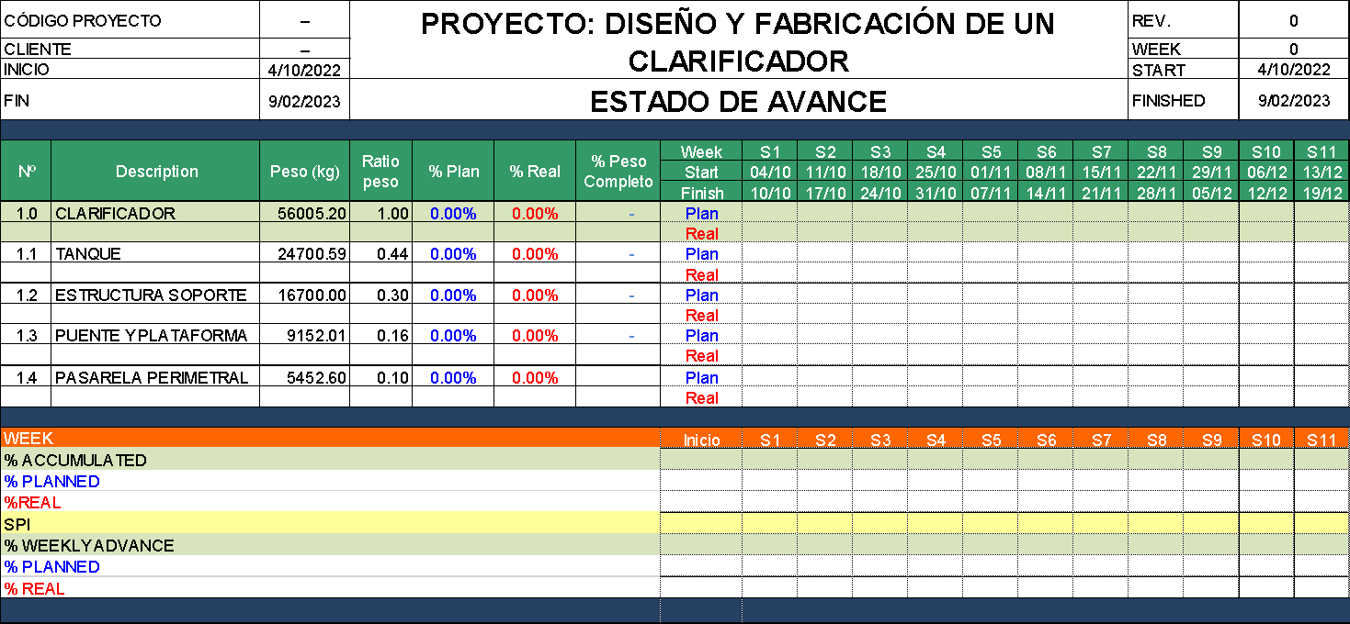

Con esta información se determina el SPI, y el porcentaje real y planificado acumulado obteniendo la gráfica mostrada debajo.

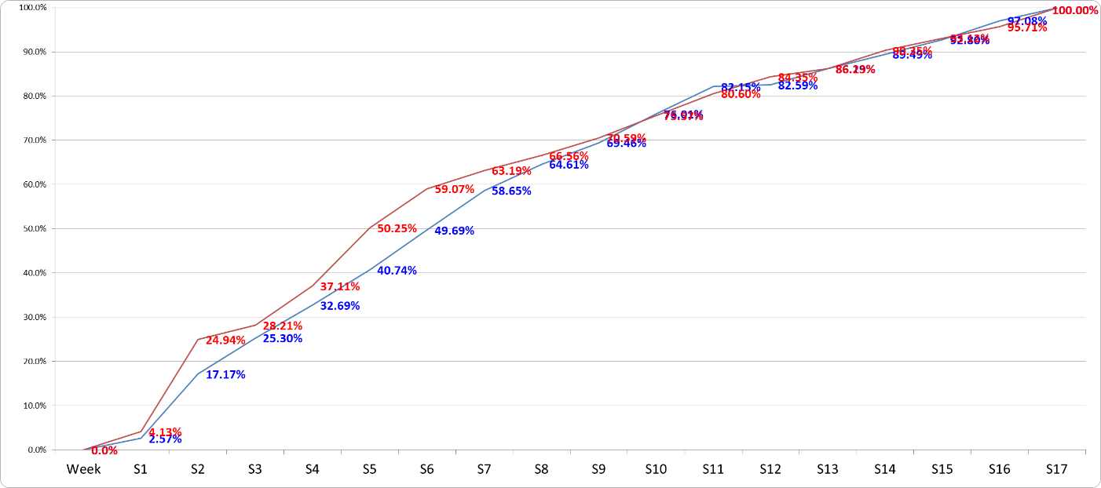

## AUDITORÍA DE RIESGOS

El siguiente formato es utilizado para auditar al personal de la organización con respecto a su eficiencia en la identificación de riesgos y su plan de respuesta.

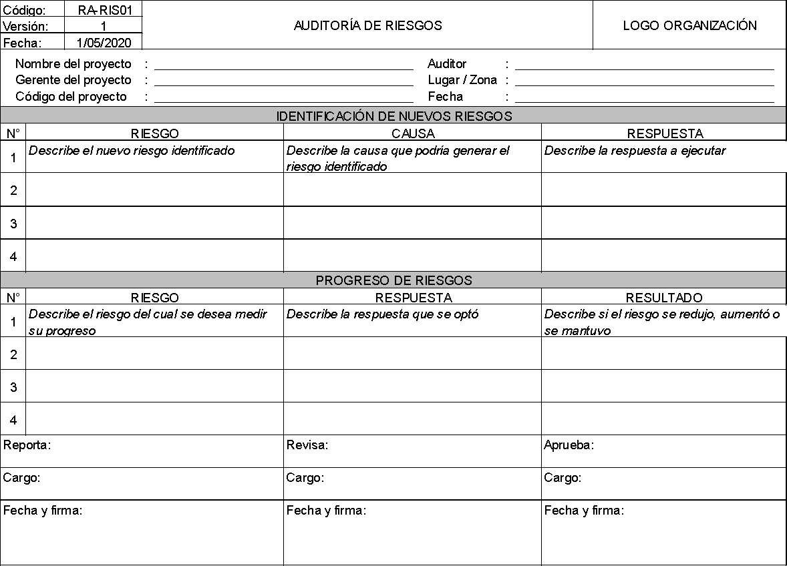

## REPORTE DE ESTADO DE CONTRATISTAS

El siguiente formato recoge información de los contratistas respecto al estado de avance de las actividades que se encuentran ejecutando.

En este formato se registra información de la actividad ejecutada / en ejecución, el porcentaje de avance a la fecha indicada, el porcentaje de avance proyectado y los riesgos identificados.

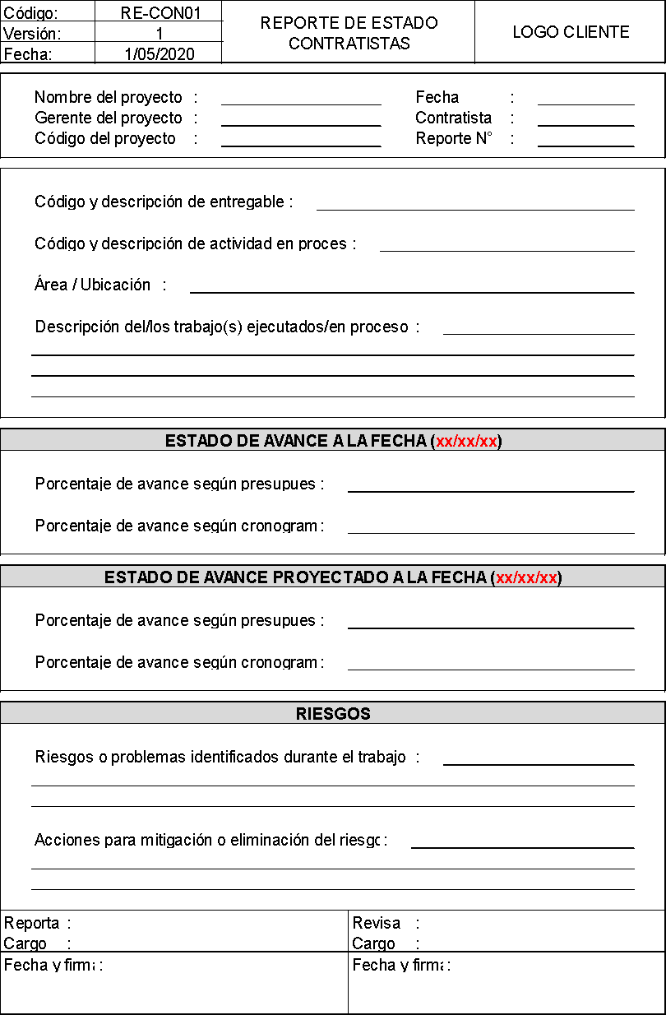

## AUDITORÍA DE ADQUISICIONES

Los materiales a emplear en el proyecto, serán recepcionados, comprobando antes el cumplimiento de las especificaciones técnicas del proyecto.

Las adquisiciones serán realizadas a proveedores calificados (terceros) y aprobados por la Empresa (Contratista) según la evaluación realizada sobre la base de una lista de proveedores potenciales seleccionados previamente.

**Control de materiales de proveedores**

El Gerente de Proyecto es responsable de establecer qué productos serán suministrados por los proveedores, durante la fase de desarrollo del proyecto, estableciendo las características y especificaciones requeridas para la recepción, almacenamiento, manejo, aceptación y uso de los bienes que se suministren.

Los materiales adquiridos serán verificados y controlados antes de ingresar al almacén, a fin

de constatar y garantizar las características, el estado físico, el cumplimiento de las

especificaciones técnicas, y el estado de conservación, siendo responsable de esta

actividad el Líder de Control de Calidad. Para la autorización del ingreso de los materiales al

almacén el Líder de Control de Calidad de la Empresa. deberá proceder a

verificar la conformidad de los siguientes documentos.

1. Orden de Compra emitida por el Contratista
2. Guías de entrega de los materiales y documentación de respaldo.
3. Plan de Puntos de Inspección aplicable a la recepción de materiales.

Sólo los materiales recibidos que cumplan con los requisitos especificados son autorizados

para su ingreso al almacén e identificados con el propósito de ser empleados solamente

para este proyecto.

Durante la ejecución del proyecto se realizó la auditoría correspondiente al área de adquisiciones, con previo aviso, de modo de verificar la trazabilidad de los insumos adquiridos. A continuación, se presenta los puntos revisados

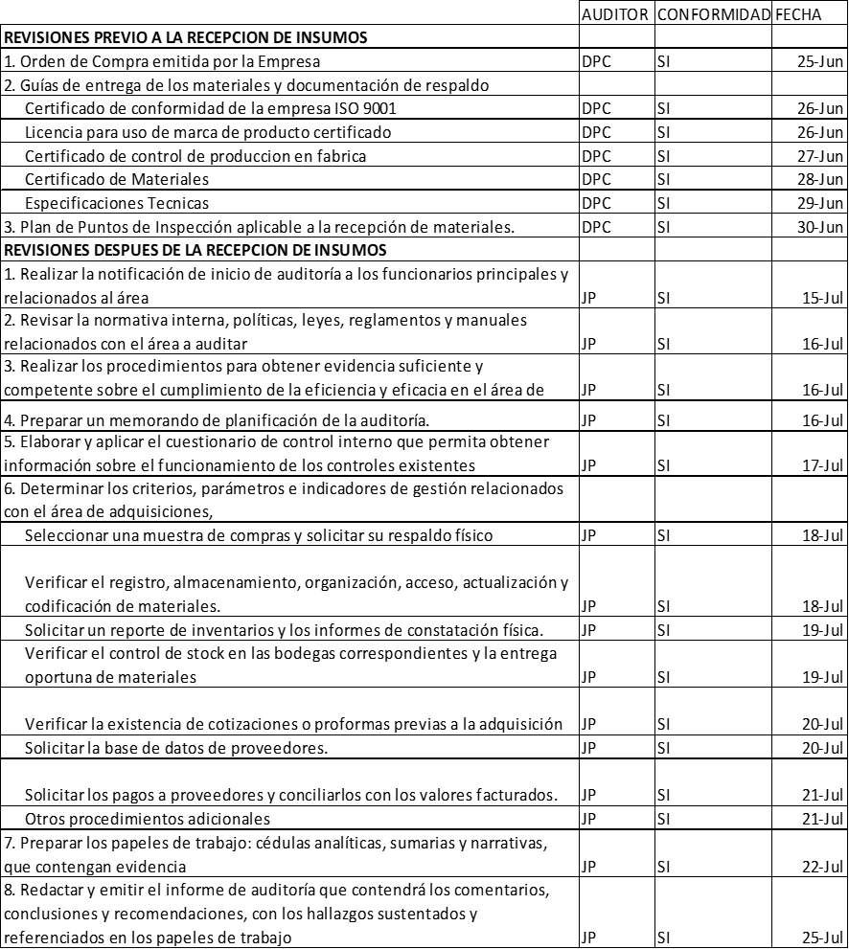

## REPORTE DE CIERRE DEL CONTRATO

Los proveedores presentaron la información solicitada tal cual como se detalló en el punto 9 de este documento, desarrollándose el proceso sin ninguna eventualidad, salvo la del Proveedor Acero Arequipa que tuvo un retraso de (1) una semana en la entrega de los perfiles estructurales, sin mayor impacto en el cronograma.

Con esto se da por concluido el contrato con los proveedores, para lo cual se debe realizar los pagos faltantes, sin considerar penalidad alguna.

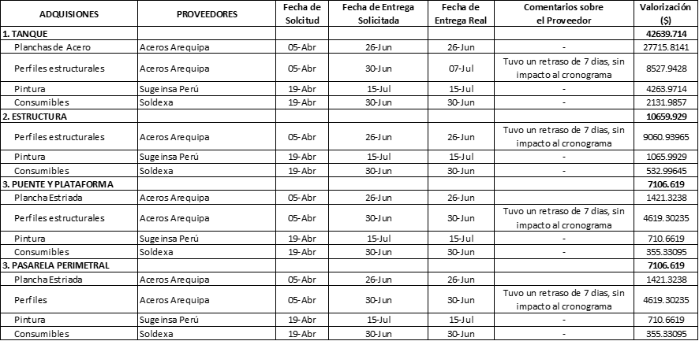

## ACEPTACION DEL PRODUCTO

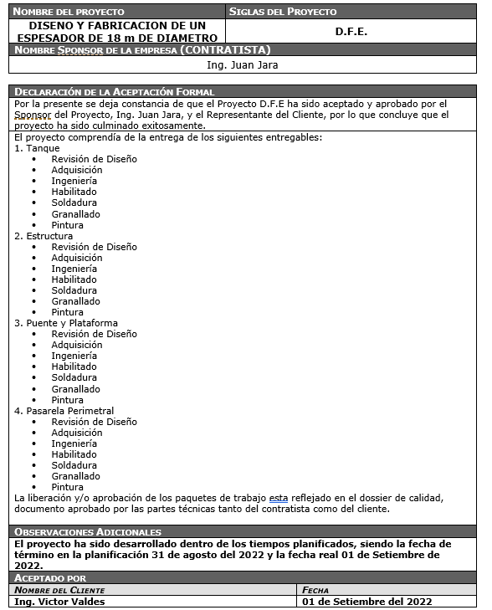

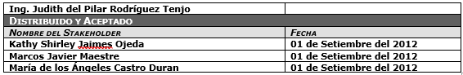

# PLAN DE GESTIÓN DE RIESGOS

## METODOLOGÍA

La metodología empleada para la identificación de los riesgos consiste en reuniones semanales, donde el director del proyecto, junto al equipo de expertos, identifica los posibles riesgos presentes en el proyecto. La recopilación de anteriores proyectos similares y el juicio de expertos son herramientas clave para identificar el riesgo, elaborar la estrategia y planificar la respuesta.

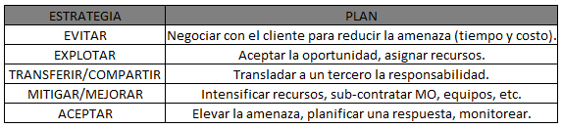

## ROLES Y RESPONSABILIDADES

|  |  |
| --- | --- |
| **ROLES** | **RESPONSABILIDADES** |
| Gerente de proyectos | Lidera el proceso de elaboración del Plan de Gestión de Riesgos |
| Sponsor | Define las expectativas de los riesgos identificados |
| Gerente de proyectos | Deciden la estrategia de respuesta de los riesgos de mayor impacto |
| Asigna propietarios de los riesgos (Risk Owner's) |
| Lidera el proceso de elaboración del Plan de Gestión de Riesgos |
| Risk Manager | Brinda una visión general de los riesgos y oportunidades |
| Identifica y actualiza los riesgos y oportunidades |
| Brinda soporte a los propietarios de riesgos |
| Generar reportes de indicadores y comunica a los interesados |
| Risk Owner | Asegura que los riesgos y oportunidades se encuentren caracterizados a detalle |
| Definen planes y estrategias de respuesta a los riesgos |
| Controlan y monitorean los riesgos |
| Miembro de equipo | Conoce los riesgos y contribuye a que no impacten negativamente |
| Brinda retroalimentación a los propiestarios de los riesgos |

## PRESUPUESTO

|  |  |  |  |  |
| --- | --- | --- | --- | --- |
| **ITEM** | **COMPONENTES** | **DESCRIPCIÓN** | **MONTO** | |
| 1 | Capacitaciones sobre gestión de riesgos | Clases y talleres sobre la gestión de riesgos impartida a todo el personal de gestión del proyecto | USD | 375.00 |
| 2 | Licencias de software de gestión | Paquete de programas de MS Office, y MS Project | USD | 1,665.00 |
| 3 | Reserva contingencia | Reserva de contención de los riesgos identificados | USD | 7,400.00 |
| 4 | Costo de estrategia | Costo de los riesgos aplicando estrategias de respuesta | USD | 21,125.00 |
|  |  |  |  |  |
| **TOTAL** | | | USD | 30,565.00 |

## CATEGORIAS DE RIESGOS (RBS)

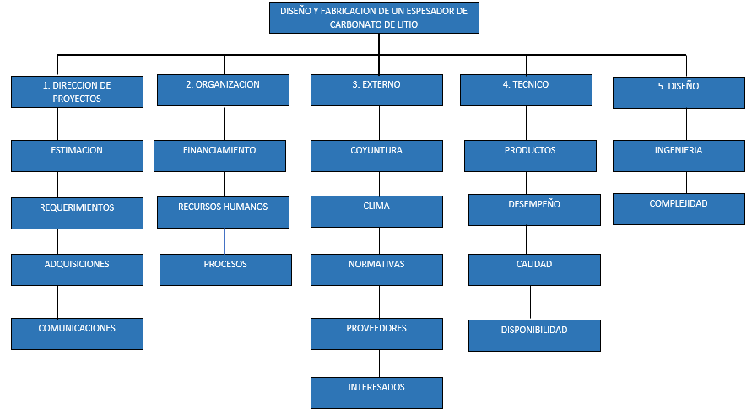

## ESCALA DE IMPACTO

|  |  |  |  |  |  |
| --- | --- | --- | --- | --- | --- |
| **Objetivo del Proyecto** | **Muy bajo 1** | **Bajo / 2** | **Moderado / 3** | **Alto / 4** | **Muy alto / 5** |
| **Costo** | Aumento de coste insignificante | Aumento del coste < 10% | Aumento del costo del 10-25% | Aumento del coste del 25-40% | Aumento del coste > 40% |
| **Cronograma** | Aumento de tiempo insignificante | Aumento del tiempo < 5% | Aumento del tiempo del 5%-10% | Aumento del tiempo del 10% - 15% | Aumento del tiempo > 20% |
| **Alcance** | Disminución del alcance apenas apreciable | Paquetes secundarios afectados (planos de fabricación / montaje, cambio de estándar de pintura, pre ensamble,etc) | Paquetes principales afectados (fabricación tanque, fabricación estructura, etc | Modificación del alcance (cambio de espesores, cambio de diseño, etc) | El elemento terminado del proyecto es inservible (no cumple con las dimensiones, espesores, etc) |
| **Calidad** | Degradación de la calidad apenas perceptible | Sólo las aplicaciones muy exigentes se ven afectadas | La reducción de la calidad requiere la aprobación del Cliente | Reducción de la calidad inaceptable para el Cliente | El elemento terminado del proyecto es efectivamente inservible (No cumple con los estándares de fabricación, soldadura y pintura) |

## MATRIZ DE PROBABILIDAD E IMPACTO

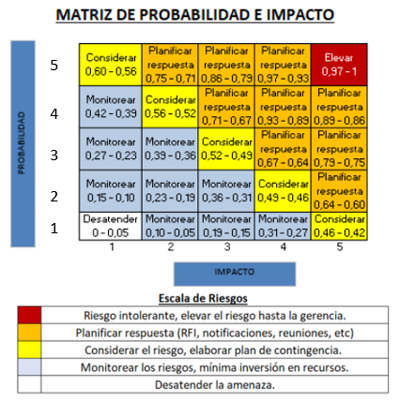

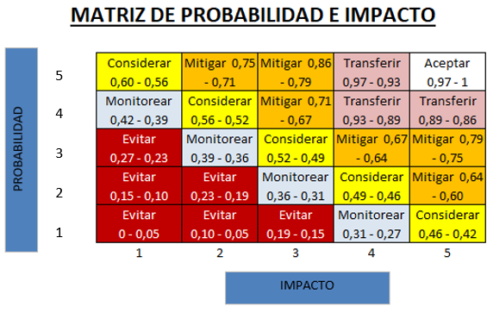

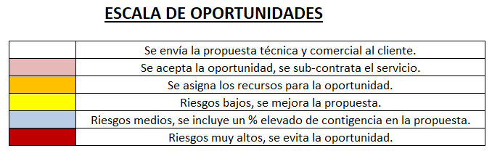

Ejemplo:

|  |  |  |  |  |  |  |  |  |  |  |  |
| --- | --- | --- | --- | --- | --- | --- | --- | --- | --- | --- | --- |
| **Código** | **Categoría de Riesgo (RBS)** | **Descripción del riesgo** | **Disparador** | **Probabilidad** | **Objetivo** | **Impacto** | **Severidad** | **Tipo de Riesgo** | **Propietario** | **Tipo de Respuesta** | **Plan de Contingencia/ Estrategia** |
| R001 | Materiales | Incumplimiento de abastecimiento oportuno de acero, concreto y encofrado | Programación de despacho de la planta del proveedor planta | 0 a 9 | Alcance |  |  | Muy Alto | JP | Mitigar | Tener stock de materiales en obra. |
| Tiempo | 0 a 8 | 0 a 72 |
| Costo | 0 a 8 | 0 a 72 |
| Calidad |  |  |
| Severidad | | 1 a 44 |
| R002 | Diseño | Incompatibilidad de especialidades en la etapa de diseño | Incumplimiento de entregas parciales | 0 a 5 | Alcance | 0 a 8 | 0 a 4 | Muy Alto | FC | Mitigar | Considerar en el presupuesto los posibles cambios |
| Tiempo | 0 a 2 | 0 a 1 |
| Costo | 0 a 8 | 0 a 4 |
| Calidad |  |  |
| Severidad | | 0 a 9 |

## REGISTRO DE RIESGOS

Se añade anexo ANÁLISIS DE RIESGOS

## LISTA DE RIESGOS QUE REQUIEREN ANÁLISIS ADICIONAL (ROJOS)

|  |  |  |  |  |  |  |  |
| --- | --- | --- | --- | --- | --- | --- | --- |
| **ANÁLISIS CUALITATIVO** | | | | | | | |
| **Descripción del Riesgo Causa(s) (DEBIDO A:) + Evento+ Impacto (s) (CONDUCIENDO A:)** | **Posibilidad** | **Impacto (Costo)** | **Impacto (Tiempo)** | **Severidad** | **Prioridad (1)** | **Tiempo de Respuesta** | **Nivel de Urgencia - Prioridad (2)** |
| Debido a que el área de ingeniería no entrego los metrados correctos indicados en los planos de ingeniería de un paquete de trabajo en su última revisión (logística tampoco consulto si eran los metrados finales), el área de logística compraría materiales inadecuados, conduciendo a una perdida en el presupuesto asignado. | 70% | 0,98 | 0,02 | 0,87 | ALTA | ALTA | ALTA |

## LISTA DE SUPERVISIÓN (RIESGOS DE BAJA PRIORIDAD / VERDES)

|  |  |  |
| --- | --- | --- |
| **Riesgo Identificado** | **Categoría de Riesgo (RBS)** | **Severidad** |
| Equipos descompuestos por falta de mantenimiento | Disponibilidad | 1 x 5 = 5 |
| Reprocesos ocasionados por falta de supervisión | Productos | 1 x 5 = 5 |
| Personal operativo falta al trabajo por motivos personales | Recursos humanos | 1 x 4 = 4 |
| Reporte de clima indica días lluviosos al menos 2 veces por semana | Clima | 2 x 2 = 4 |

## LISTA DE RIESGOS RESIDUALES Y SECUNDARIOS

|  |  |  |  |  |
| --- | --- | --- | --- | --- |
| **Riesgo Identificado** | **Categoría de Riesgo (RBS)** | **Estrategia** | **Riesgos Residuales** | **Riesgos Secundarios** |
| Riesgo de salud por Covid | Desempeño | - | x | - |
| Desconocimiento de Normativa extranjera | Normativas | Contratar a un asesor técnico del país de origen | - | Puede originar nuevos cambios en los planos de diseño |
| Revisiones retrasadas del Cliente | Requerimientos | - | x | - |
| Retrasos de entrega de insumos de Subcontratista | Adquisiciones | Exigencias de calidad de proveedores en la licitación | - | El costo del transporte de los suministros puede ser más óptimos pero a un mayor precio |
| Comunicaciones ineficientes | Comunicaciones | - | x | - |
| Falta de Liquidez de la empresa | Financiamiento | - | x | - |
| Personal no capacitado en uso de EPPS | Recursos Humanos | - | x | - |

## LISTA DE RIESGOS CUANTIFICADOS (VME2)

|  |  |  |  |
| --- | --- | --- | --- |
| **Riesgo identificado** | **Probabilidad** | **Costo del impacto (S/.)** | **Reserva de contingencia (S/.)** |
| El alcance incluye trámites aduaneros INCOTERM FCA | 80 % | 40,000.00 | 45,000.00 |
| Impacto por demora en respuesta a los planos de fabricación | 25 % | 10,000.00 | 12,000.00 |
| Falta de stock de los materiales necesarios para el proyecto | 30% | 20,000.00 | 20,000.00 |
| Retraso en resolver consultas por baja comunicación. | 25 % | 6,000.00 | 0 |
| Accidentes laborales | 40 % | 10,000.00 | 20,000.00 |
| Variación del tipo de cambio | 30% | 10,000.00 | 10,000.00 |